Edital de Concorrência nº 06/SEME/2023
TIPO: Menor Preço Global
REGIME DE EXECUÇÃO: Empreitada por preço unitário
Processo Administrativo SEI nº 6019.2023/0003337-0
- Objeto: CONTRATAÇÃO DE EMPRESA ESPECIALIZADA DE ENGENHARIA PARA REVITALIZAÇÕES NO ESTÁDIO MUNICIPAL DE BEISEBOL MIE NISHI – AV. PRESIDENTE CASTELO BRANCO, 5446 - BOM RETIRO – SÃO PAULO – SP – CEP: 05034-000.

I INDÍCE
1 | embasamento legal;
2 | Objeto;
3 | DaS CONDIÇÕES PARA Participação;
4 | Do Caderno de Licitação;
5 | Das informações;
6 | Da apresentação da Proposta;
7 | Da Proposta – Envelope nº 01;
8 | Da Documentação para Habilitação - Envelope nº 02;
9 | Das Microempresas e Empresas de Pequeno Porte;
10 | Do Processamento da Licitação;
11 | Dos Recursos;
12 | Dos Preços e Reajuste;
13 | Da Contratação;
14 | do prazo para início dos serviços e condições;
15 | Das Obrigações contratada e contratante , das condições de pagamento;
16 | Das Penalidades;
17 | Das Disposições Finais;
II ANEXOS
ANEXO I. | Minuta do TERMO DE Contrato;
ANEXO II. | Memorial Descritivo;
ANEXO III. | Modelo de Proposta de Preços;
anexo iii.a. | planilha de orçamento;
anexo iii.b. | planilha composição do bdi;
ANEXO IV. | Cronograma Físico-Financeiro;
ANEXO V. | Modelo de Credenciamento;
ANEXO VI. | Modelo de Declaração de Cumprimento das Condições de Habilitação;
ANEXO VII. | Modelo de Declaração de microempresa ou empresa de pequeno porte;
ANEXO VIII. | Modelo de Declaração de não cadastramento e inexistência de débitos para com a Fazenda do Município de São Paulo;
ANEXO IX. | modelo da Declaração CUMPRIMENTO DO artigo 7º, inc. XXXIII da CF;
ANEXO X. | Declaração de aceite do memorial descritivo e demaisanexos;
ANEXO XI. | Modelo declaração deVistoria;
anexo xi-a. | modelo termo de ausencia vistoria;
ANEXO XII. | modelo de comprovação da situação econômico-financeira;
ANEXO XIII. | Modelo de declaração firmada pelo representante legal, de acordo com o disposto no artigo 5º do Decreto nº 50.977/2009 – produtos e subprodutos de madeira exótica ou nativa de procedência legal;
ANEXO XIV. | Modelo de declaração firmada pelo representante legal, de acordo com o disposto no artigo 5º do Decreto nº 48.184/07 – aquisição de produtos de empreendimentos minerários e sua utilização em obras e serviços pela Administração Pública Municipal;
ANEXO XV. | RELAÇÃO DAS INSTALAÇÕES, DOS EQUIPAMENTOS TéCNICOS DA empresa compatíveis com a categoria e da equipe técnicA E disponibilidade dos equipamentos por ocasião da obra;
anexo xvi | modelo de declaraçãode fatos impeditivos
anexo xvii | modelo de declaraçãoreferente ao art 87 , incisos iii e/ou v da lei federal n° 8.666/93
anexo xviii | modelo de declaração normas de segurançae medicina do trabalho
anexo xix | modelo de declaração de futura contratação de profissional da equipe técnica

PREÂMBULO

A Secretaria Municipal de Esportes e Lazer – SEME da Prefeitura do Município de São Paulo torna público, para conhecimento de quantos possam se interessar, que, em obediência ao que preceitua as Leis Municipais nº 13.278/2002 e nº 14.145/2006, Decreto Municipal nº 44.279/2003, a Lei Federal nº 8.666/1993, Lei Complementar nº 123/06, alterada pela LC 147/14, e Decreto nº 56.475/2015 e Decreto nº 9.412/2018, fará realizar licitação, na modalidade CONCORRÊNCIA, do tipo MENOR PREÇO Global ofertado, pelo regime indireto de EMPREITADA POR PREÇO UNITÁRIO, de acordo com as DISPOSIÇÕES GERAIS E ESPECÍFICAS do EDITAL que se seguem:
O edital de licitação e seus anexos poderão ser obtidos mediante “download” na página https://diariooficial.prefeitura.sp.gov.br/md_epubli_controlador.php?acao=inicio.Observação:no campo “BUSCA EM MATÉRIAS” digitar o número do processo SEI.
Os envelopes nº 1 (Proposta) e nº 2 (Habilitação) deverão ser entregues na Assessoria de Planejamento Estratégico/Licitação da SEME, até às _____horas do dia _____de 2023.
A Sessão de Abertura será realizada na sala da Assessoria de Planejamento Estratégico, situado na Alameda Iraé, 35 – Moema, às _____ do dia _______ de 2023, no endereço supra mencionado.

As empresas deverão apresentar obrigatoriamente FORA dos envelopes 1 e 2, no ato da entrega, os documentos:
- Documento de Representação ou CREDENCIAMENTO da empresa, conforme modelo contido no ANEXO V, na forma explicitada no subitem 10.1, expedida por quem de direito;
- DECLARAÇÃO DA LICITANTE QUE ATENDE ÀS CONDIÇÕES DE HABILITAÇÃO, conforme modelo contido no ANEXO VI, sob pena da não participação da interessada na presente licitação, com devolução imediata dos envelopes;
- DECLARAÇÃO DE MICROEMPRESA ou EMPRESA DE PEQUENO PORTE - ANEXO VII, juntamente com o Cadastro Nacional de Pessoas Jurídicas - CNPJ;
- Contrato Social Consolidado ou Contrato Social com as demais alterações: objeto social, capital social, sócios e atribuições, ou Estatuto Social da Empresa e, no caso de Sociedade Anônima, devidamente acompanhada de documentos de eleição de seus administradores, no original ou cópia autenticada;
Deverá ser observado rigorosamente o horário fixado para o protocolo dos envelopes, pois eventuais atrasos, ainda que mínimos, não serão tolerados.
Os envelopes protocolados em outros locais serão desconsiderados.
A Sessão de Abertura será realizada na sala da Assessoria de Planejamento Estratégico, situado na Alameda Iraé, 35 – Moema, às ______ do dia ______ de 2023, no endereço supra mencionado.

- EMBASAMENTO LEGAL
O procedimento licitatório e os atos dele decorrentes observarão as disposições da Lei Federal nº 8.666/93 e suas alterações subsequentes, Lei Complementar nº 123/06 alterada pela Lei Complementar n° 147/14, Lei Municipal nº 13.278/02, alterada pela Lei Municipal nº 14.145/06, Decreto Municipal nº 44.279/03, Decreto Municipal nº 56.475/15 e demais normas complementares aplicáveis.
2.OBJETO

2.1.O presente procedimento licitatório tem por objeto contratação de empresa especializada de engenharia para revitalizações no Estádio Municipal de Beisebol Mie Nishi – Av. Presidente Castelo Branco, 5446 - Bom Retiro – São Paulo – SP – CEP: 05034-000, conforme discriminados no Anexo II -memorial descritivo, deste edital.

3.DAS CONDIÇÕES PARA PARTICIPAÇÃO

3.1.Poderão participar da licitação as empresas:
a)Regularmente constituídas cujo objeto social seja pertinente e compatível com o objeto desta Concorrência.
b) As microempresas e empresas de pequeno porte assim qualificadas nos termos da Lei Complementar n° 123/06, alterada pela Lei Complementar n° 147/14.
b.1)Para as microempresas e empresas de pequeno porte serão adotados os critérios estabelecidos nos artigos 42 a 45 da Lei Complementar 123/06, regulamentados pelo Decreto Municipal nº 56.475/2015, conforme disposições do item 7 deste Edital, e, ainda, deverão apresentar, em separado, no ato da entrega dos envelopes na presente licitação.
b.1.1) Comprovante de inscrição e de situação cadastral da pessoa jurídica no Cadastro Nacional de Pessoa Jurídica – CNPJ e Declaração, sob as penas do artigo 299 do Código Penal, de que se enquadra na situação de microempresa ou empresa de pequeno porte, nos termos da Lei Complementar nº 123/06, bem como de que inexistem fatos supervenientes que conduzam ao seu desenquadramento dessa situação (artigo 3º, § 1º, Decreto nº 56.465/2015);
b.1.2)A declaração deverá ser subscrita por quem detém poderes de representar a licitante;
b.1.3) Em caso de dúvida, a Comissão Permanente de Licitação poderá, a seu critério, solicitar a apresentação das notas de faturamento dos últimos meses, para a comprovação do disposto e para aferição do atendimento aos §§ 9º e 10º da Lei Complementar nº 123/2006;
b.1.4) A falsidade da declaração prestada, objetivando os benefícios da Lei Complementar 123/2006, poderá caracterizar o crime de que trata o art. 299 do Código Penal, sem prejuízo do enquadramento em outras figuras penais e das sanções administrativas previstas na legislação pertinente, mediante o devido processo legal, e implicará, também, a inabilitação da licitante, se o fato vier a ser constatado durante o tramite da licitação;
3.2. Será vedada a participação de empresas:
a) Declaradas inidôneas, suspensas ou impedidas de licitar ou contratar por ato de qualquer órgão do Poder Público Federal, Distrital, Estadual ou Municipal, nos termos da Orientação Normativa nº 03/2012-PGM, enquanto perdurarem os motivos da punição ou até que seja promovida a reabilitação perante a própria autoridade que aplicou a penalidade;
b)Sob processo de concordata ou falência, em liquidação ou em dissolução;
c)Em processo de recuperação judicial ou extrajudicial, exceto no caso de apresentação da Certidão prevista no item 8.2.3 letra a.1 deste Edital;
d) Enquadradas nas disposições do artigo 9º da Lei Federal nº 8.666/93 e suasalterações;
e) Que tenham sido condenadas por agressões ao meio ambiente, ouinfrações à legislação sobre segurança e saúde no trabalho nos termos daLei Municipal n° 11.091/91.
f)Cooperativas de mão de obra, que se enquadrem no que dispõem o Decreto Municipal 52.091/11 e Lei Municipal nº 15.944/13.
g) Cuja garantia de proposta não atender às exigências do edital e dalegislação aplicável à matéria.

3.3. DA VISTORIA TÉCNICA
a)As empresas interessadas em participar do certameDEVERÃO ter pleno conhecimento das condições gerais e particulares do objeto da licitação e do local onde serão executadas as obras e/ou serviços, não podendo invocar qualquer desconhecimento como elemento impeditivo da correta formulação da proposta e do integral cumprimento do contrato, não sendo aceitas reivindicações posteriores sob quaisquer alegações.
b) As empresas interessadaspoderão efetuar vistoria TÉCNICA, no local onde será executado a obra,com o objetivo verificar as condições locais, avaliar a quantidade e a natureza dos trabalhos, materiais e equipamentos necessários à execução do objeto da licitação, permitindo aos interessados colher as informações e subsídios que julgarem necessários para a elaboração da sua proposta, de acordo com o que o próprio interessado julgar conveniente, não cabendo à Unidade Contratante nenhuma responsabilidade em função de insuficiência dos dados levantados por ocasião da visita técnica.
c) A visita técnicaao local das obras será realizada diretamente pelos licitantes, de forma que sejam identificadas, observadas, analisadas e assinaladas todas as dificuldades e peculiaridades do local, no tocante à execução do projeto.
d) O responsável técnico da empresa (Engenheiro Civil e/ou Arquiteto, conforme Resolução CONFEA 218/73 e Decreto 23.569/33) a partir da vistoria do local onde os serviços serão prestados, deverá declarar que visitou e vistoriouo local, anexando à declaração nos moldes do Anexo xido Edital, cópia autenticada da Certidão de Registro de Pessoa Jurídica no CREA comprovando sua condição técnica e, a comprovação do vinculo com a empresa licitante.
e) Não será permitido que um mesmo responsável técnico realize a vistoria para mais de uma empresa.
f) A licitante que optar por REALIZAR A VISTORIA deverá agendar, no prazo compreendido desde a publicação do edital até o dia _____________, sob pena de desclassificação, pelos telefones (011) 3396-6442 ou 3396-6492, na Divisão de Engenharia e Serviços de Manutenção (DESM), com ____________ou seu substituto______________da Secretaria Municipal de Esportes e Lazer para esclarecer as dúvidas pertinentes e certificar o comparecimento, mediante apresentaçãodo Atestado de Vistoria Técnica – Anexo XI do edital.
ou

f.1) Em atendimento ao determinado no Art. 38 da Lei Municipal nº 17.273/20, as empresas que decidirem NÃO REALIZAR VISTORIA TÉCNICAdeverãoapresentardeclaração de ausência de vistoria técnica, assinada pela empresa licitante e por engenheiro da SEME - ANEXO XI-A, assinada pelo responsável técnico, acompanhada do CREA da Pessoa Jurídicacomprovando sua condição técnica e a comprovação do vínculo com a empresa licitante., de de que está ciente de que não serão atendidas solicitações durante a execução da obra sob o argumento de falta de conhecimento das condições de trabalho ou de dados deste projeto, bem como declara que tem pleno conhecimento das condições do local da realização do objeto da contratação.
g) Uma via da Declaração de Vistoria ou de Não Vistoria deverá ser entregue na Divisão de Engenharia e Serviços de Manutenção (DESM) ao engenheiro fiscal ou seu substituto, na Alameda Iraé, nº 35 - Moema, até _____________, das 11h00 às 16h00, para que nesta oportunidade, seja verificada a comprovação da condição técnica e a comprovação do vínculo do responsável técnico com a licitante.
h) As declarações de vistoria ou não vistoria deverão ser apresentadas juntamente com osdocumentos de habilitação.

3.4. DA GARANTIA PARA LICITAR
a)As empresas interessadas em participar deste certame deverão efetuar recolhimento de 1 % (um por cento) do valor estimado do objeto da contratação, observando as modalidades previstas no Artigo 56, § 1º, incisos I a III daLei Federal n° 8.666/93 e formalizada nos termos da Portaria SF Nº 76, de 22 de março de 2019, publicada no Diário Oficial da Cidade de 23/04/2019- Paginas20/21/22.
b) A garantia deverá dar cobertura para todo o período de validade da proposta. O não
atendimento deste item resultará na inabilitação da empresa licitante.
c)O memorando para recolhimento da caução deverá ser retirado na Coordenadoria de Administração e FinançasdaSecretaria Municipal de Esportes e Lazer – SEME, localizada na Alameda Iraé, 35 – Moema, nesta Capital, até às 16h00 do dia ___________pelo e-mail: frcsilva@smsub.prefeitura.sp.gov.br.
c.1) O recebimento de garantias para processos licitatórios, ocorrerá naAssessoria de Planejamento Estratégio, cujo endereço fica na Alameda Iraé, n° 35 - ramal 6405, exclusivamente mediante agendamento eletrônico prévio (até a data limite indicada no memorando) pelosendereçosde e-mail frcsilva@smsub.prefeitura.sp.gov.br.
d) Comprovante do recolhimento da garantia para licitar deverá ser inserido no envelope n° 2 -Documentos para Habilitação.
e) A Garantia da licitante vencedora será liberada quando assinado o Contrato, mediante apresentação da Garantia de Execução Contratual, nos termos daPortariaSF Nº 76, de 22 de março de 2019.
f)A Garantia das licitantes habilitadasser-lhes-árestituídaapós a assinatura do Termo de Contrato, nos termos daPortariaSF Nº 76, de 22 de março de 2019.
g)A Garantia das licitantes não habilitadas ser-lhes-á restituída após homologação e adjudicação do certame,nocasode interposição de recurso o prazo de devolução será contado a partir do julgamentodefinitivo dos recursos, nos termos da Portaria SF Nº 76, de 22 de março de 2019.
4. DO CADERNO DE LICITAÇÃO
4.1.O edital de licitação e seus anexos poderão ser obtidos mediante “download” na páginahttps://diariooficial.prefeitura.sp.gov.br/md_epubli_controlador.php?acao=inicio.Observação:no campo “BUSCA EM MATÉRIAS” digitar o número do processo SEI.Referido edital também poderá ser obtido na Assessoria de Planejamento Estratégico, na Alameda Iraé, nº 35 - Moema, das 10:00 às 16:00 horas, pelo endereço de e-mail: frcsilva@smsub.prefeitura.sp.gov.br.
4.1.1. No ato do recebimento do Caderno de Licitação, deverá a interessada verificar seu conteúdo, não sendo admitidas reclamações posteriores sobre eventuais omissões.

4.2. O Projeto Básico se encontra encartado no processo administrativo n° 6019.2023/0001550-9, e esta disponívelnaAssessoria de Planejamento Estratégico/Licitação para fornecimento por meio do endereço de e-mail frcsilva@smsub.prefeitura.sp.gov.br.

5. DOSPEDIDOS DE ESCLARECIMENTOS E IMPUGNAÇÕES
5.1.Os eventuais esclarecimentos e informações relativas a presente licitação, incluindo as dúvidas de ordem técnica, deverão ser formuladas por escrito, até 03 (três) dias úteis antes da data marcada para a abertura do certame(até________)endereçado à Comissão Permanente de Licitações da Secretaria Municipa de Esportes e Lazer e apresentada diretamente na Coordenadoria de Administração e Finanças, ou no endereço eletrônico frcsilva@smsub.prefeitura.sp.gov.br.
5.1.1.Eventuais impugnações ao presente Edital deverão ser dirigidas à Comissão de Licitação, na forma e nos prazos previstos pelas disposições legais dos art. 41, § 1º e 2º, da Lei Federal n° 8.666/93e deverá ser protocolada junto a Comissão Permanente de Licitação na Alameda Iraé, 35 – Moema- São Paulo - SP, nos dias úteis, no horário das 10h00 as 12h00 e das 13h00 as 16h00.
5.1.2. No ato de protocolização da impugnação é obrigatória a apresentação:
a) Documento oficial com foto tais como: RG (documento de identidade), Carteira de Habilitação, Carteira de Trabalho, Carteira de Órgão de classe.
b) Documento que confira poderes para representar a empresa, em se tratando de pessoa jurídica.
c) Os documentos poderão ser apresentados no original ou por qualquer processo de cópia autenticada e serão retidos, pela Comissão de Licitação, para oportuna juntada no processo administrativo pertinente a presente licitação.
5.1.3. Não serão conhecidas impugnações apresentadas fora do prazo legal e/ou subscritas por representante não habilitado legalmente ou não identificado no processo para responder pelo Licitante.
5.1.4. Caberá à Comissão de Licitação decidir sobre a impugnação, devendo a resposta ser proferida antes da abertura da licitação.
5.1.5. Quando o acolhimento da impugnação implicar alteração do Edital, capaz de afetar a formulação das propostas, será designada nova data para a realização do certame.
5.2.O esclarecimento de dúvidas a respeito de condições deste edital e de outros assuntos relacionados à presente licitação será divulgado mediante publicação de notas na página https://diariooficial.prefeitura.sp.gov.br/md_epubli_controlador.php?acao=inicio, devendo as licitantes acessá-las para a obtenção das informações prestadas pela Comissão de Licitação.
5.3.Em qualquer ocasião, antecedendo a data fixada no 4° parágrafo do preâmbulo deste Edital, a Secretaria Municipal de Esportes e Lazer poderá, por qualquer motivo, por sua iniciativa ou em consequência de respostas fornecidas às solicitações de esclarecimentos, modificar o edital, mediante a emissão de uma errata, que será publicada nos meios de comunicação utilizados para publicação deste Edital.
5.4.Visando assegurar um prazo mínimo para que a Licitante possa levar em conta a errata na preparação da documentação, a SEME poderá alterar a data fixada no Preâmbulo deste Edital, prorrogando o prazo de entrega da documentação da licitação ou reabrindo integralmente o prazo inicialmente estabelecido para a entrega da documentação, quando, inquestionavelmente, a alteração afetar a formulação das propostas, mediante a divulgação de nova data, por aviso publicado nos termos referidos no subitem anterior.
5.5. Decairá do direito de impugnar os termos deste Edital perante aSEME a Proponente que não o fizer até o segundo dia útil que anteceder a data da abertura dos envelopes, para a comunicação de eventuais falhas ou irregularidades que viciariam este Edital, hipótese em que tal comunicação não terá efeito de recurso.
5.6.A impugnação feita tempestivamente pela Proponente não a impedirá de participar do processo licitatório, até o trânsito em julgado da decisão a ela pertinente.
6. DA APRESENTAÇÃO DA PROPOSTA DE PREÇOS E DOS DOCUMENTOS DE HABILITAÇÃO
6.1.A PROPOSTA DE PREÇOS e os documentos referentes à habilitação deverão ser apresentados no local, dia e horário determinados no preâmbulo deste Edital, em 02 (dois) envelopes distintos, os quais deverão estar devidamente fechados e rubricados no fecho, contendo em sua parte externa e frontal os seguintes dizeres:
ENVELOPE Nº 1 - PROPOSTA DE PREÇO

PROCESSO N° 6019.2023/0003337-0

CONCORRÊNCIA Nº 06/SEME/2023

OBJETO: CONTRATAÇÃO DE EMPRESA ESPECIALIZADA DE ENGENHARIA PARA REVITALIZAÇÕES NO ESTÁDIO MUNICIPAL DE BEISEBOL MIE NISHI – AV. PRESIDENTE CASTELO BRANCO, 5446 - BOM RETIRO – SÃO PAULO – SP – CEP: 05034-000.
RAZÃO SOCIAL DA LICITANTE:
CNPJ:
ENDEREÇO

ENVELOPE Nº 2 – DOCUMENTOS PARA HABILITAÇÃO

PROCESSO N° 6019.2023/0003337-0

CONCORRÊNCIA Nº 06/SEME/2023

OBJETO: CONTRATAÇÃO DE EMPRESA ESPECIALIZADA DE ENGENHARIA PARA REVITALIZAÇÕES NO ESTÁDIO MUNICIPAL DE BEISEBOL MIE NISHI – AV. PRESIDENTE CASTELO BRANCO, 5446 - BOM RETIRO – SÃO PAULO – SP – CEP: 05034-000.
RAZÃO SOCIAL DA LICITANTE:
CNPJ:

ENDEREÇO:

6.2.Juntamente com os dois envelopes, deverão ser apresentados:
6.2.1. Instrumento público ou particular de procuração, constituindo a pessoa que representará a interessada na licitação com menção expressa de que lhe confere amplos poderes para representá-la em todos os atos do certame, em especial para receber intimações e, eventualmente, desistir de recursos, sendo que, no caso de instrumento particular, o mesmo deverá estar acompanhado do contrato social ou estatuto da empresa, e no caso de Sociedade Anônima, devidamente acompanhada de documentos de eleição de seus administradores.
6.2.2.Cópia do contrato ou estatuto social da licitante, quando sua representação for feita por um de seus sócios, proprietário, dirigentes ou assemelhados, acompanhado da data de eleição da diretoria, em se tratando de sociedade anônima.
6.2.3.As procurações serão retidas pela Comissão Julgadora e juntadas ao respectivo processo de licitação.
6.2.4.As microempresas ou empresas de pequeno porte deverão, para se submeter ao regime especial da Lei Complementar nº 123/06, apresentar em separado, no ato de entrega dos envelopes, Declaração de Microempresa/Empresa de Pequeno Porte nos moldes do ANEXO VII deste Edital, de que se enquadra na condição de microempresa ou empresa de pequeno porte, bem como de que inexistem fatos supervenientes que conduzam ao seu desenquadramento dessa situação, em papel timbrado da empresa, firmada pelo representante legal.
6.2.4.1.A qualificação da licitante como microempresa ou empresa de pequeno porte será feita mediante apresentação de Declaração firmada pelo representantelegalda empresa, juntamente com o Cadastro Nacional de Pessoas Jurídicas – CNPJ;.
6.2.4.2.A falsidade das declarações prestadas, objetivando os benefícios da Lei Complementar nº 123/06, poderá caracterizar o crime de que trata o artigo 299 do Código Penal, sem prejuízo do enquadramento em outras figuras penais e das sanções administrativas previstas na legislação pertinente, mediante o devido processo legal, e implicará também, na inabilitação da licitante se o fato vier a ser constatado durante o trâmite da licitação.
6.2.4.3.A falta da declaração de enquadramento da licitante como microempresa ou empresa de pequeno porte, ou sua imperfeição, não conduzirá ao seu afastamento da licitação, mas tão somente dos benefícios da Lei Complementar nº 123/06, salvo se a própria licitante desistir de sua participação do certame, na sessão pública de abertura da licitação, retirando seus envelopes.

7.DA PROPOSTA - ENVELOPE Nº 1
7.1.Cada empresa participante somente poderá apresentar uma única proposta comercial, a qual deverá ser entregue na forma impressa.
7.2.A licitante deverá apresentar a proposta comercial escrita, obrigatoriamente, em 01 (uma) via, conforme ANEXO III - PROPOSTA DE PREÇOS, preferentemente impressa em papel timbrado da proponente, sem símbolos da PMSP, com a descrição da oferta, redigida com clareza, sem emendas, rasuras, acréscimos ou entrelinhas. A proposta deve fazer menção a esta Concorrência e conter a razão social e endereço completo com CEP, bem como o respectivo carimbo do Cadastro Nacional da Pessoa Jurídica - CNPJ, datada, assinada e rubricada em todas as suas vias pelo representante legal, devidamente qualificado com o nome, cargo, RG e CPF/MF.
7.2.1. Na PROPOSTA DE PREÇOS - ANEXO III, a empresa deverá informar o valor total para a execução dos serviços e obras, em moeda nacional, em conformidade com o anexo proposto, na data-base do mês da apresentação da proposta, inclusive indicando o valor da taxa de Benefícios e Despesas Indiretas – BDI adotado.
7.2.1.1. O valor total da proposta apresentada corresponderá ao somatório dos valores subtotais obrigatoriamente apontadosnaPlanilha de Orçamento – ANExO III.A, discriminados em algarismos, nos campos próprios, de acordo com o modelo proposto.
7.3.A licitante deverá apresentar a proposta de preços- ANEXO III, devidamente preenchida e acompanhada daPlanilha de Orçamento - ANEXO III.A, da PLANILHA DE COMPOSIÇÃO DO BDI – ANEXO III.B e do Cronograma Fisico - Financeiro - ANEXO IV, devendo ser redigida em língua portuguesa, com clareza, perfeitamente legível, sem emendas, rasuras, borrões, acréscimos ou entrelinhas, ser datada, rubricada em todas as folhas e assinada por seu representante legal ou procurador, devidamente identificado com números de CPF e RG, e respectivo cargo na licitante.
7.4.No valor da proposta deverá ser contemplados todos os custos e despesas diretas e indiretas necessárias ao cumprimento integral das obrigações decorrentes da contratação, tais como: encargos sociais e outros benefícios obrigatórios aos empregados, como por exemplo: vale-transporte, vale-refeição, alimentação, custos de uniformes, EPI´s, equipamentos, remunerando toda e qualquer despesa necessária à execução dos serviços, devendo ainda, corresponder rigorosamente às especificações do objeto licitado, não se admitindo propostas alternativas.
7.5.Não será admitido que a licitante conteste, posteriormente, as composições de custos unitários que compõem a proposta comercial ofertada, de modo que nenhuma outra remuneração será devida e, ainda, não será admitida alegação de responsabilidade solidária da PMSP pelo pagamento de qualquer despesa, direta ou indiretamente relacionada com a prestação dos serviços.
7.6No valor do BDI proposto no ANEXO III.B pela licitante deverão ser consideradas todas as despesas indiretas necessárias à execução do objeto licitado, tais como: impostos, taxas, fretes, descontos, bonificações, inclusive custo do orçamento.
7.6.1. Não se admitirá alteração nos quantitativos indicados na PLANILHA DE ORÇAMENTO - ANEXO III.A, bem como a supressão ou acréscimo de itens de serviços. Em nenhuma hipótese o conteúdo das propostas poderá ser alterado, seja com relação às características técnicas, modelos, prazo de entrega, prazo de garantia dos equipamentos e materiais, seja com relação a qualquer outra condição que importe modificação dos seus termos originais.
7.7.Não serão admitidas alegações posteriores de equívocos ou erros na apresentação da proposta, a título de justificativa para correções, acréscimos ou solicitações de reembolso ou indenizações de qualquer natureza.
7.8.A licitante deverá indicar o prazo de validade da proposta não inferior a 60 (sessenta) dias, a contar da data da sua entrega na sessão de licitação. Se a proposta for omissa quanto ao prazo ora mencionado, será ele considerado tacitamente aceito pelo licitante.
7.9.Não será admitida proposta que apresente preço total ou preço unitário simbólicos, irrisórios ou de valor zero, incompatíveis com os preços dos insumos/salários de mercado, acrescido dos respectivos encargos.
7.10. Fica facultado à Comissão de Licitação, em qualquer fase da licitação, promover diligências complementares com vistas a esclarecer, a complementar a instrução do processo ou a comprovar a exequibilidade da proposta, podendo, para tanto, requerer esclarecimentos dos licitantes.
7.10.1.Os proponentes intimados para prestar esclarecimentos adicionais deverão fazê-lo no prazo determinado pela Comissão, sob pena de desclassificação e/ou inabilitação.
7.11.A Comissão poderá, em qualquer fase da licitação, suspender os trabalhos, devendo promover o registro da suspensão e a convocação para a continuidade dos trabalhos.
7.12.A apresentação da proposta implica aceitação tácita de todas as cláusulas e termos deste edital.
7.12.1.Nos custos unitários que integram a PLANILHA DE ORÇAMENTO - ANEXO III.Aorçados pela licitante, deverão estar compreendidos todos os preços de materiais, mão de obra, encargos sociais e trabalhistas e demais despesas diretas, consoante os critérios técnicos adotados, devendo, ainda, ser mantidos os mesmos coeficientes e componentes das composições dos custos unitários do orçamento elaborado pela SECRETARIA.
8. DA DOCUMENTAÇÃO PARA HABILITAÇÃO - ENVELOPE Nº 2
8.1. Aslicitantesdeverãoapresentarno envelope n° 2, os documentos relativos à Habilitação Jurídica, Regularidade Fiscal e Trabalhista, Qualificação Econômico-Financeira e Qualificação Técnica, no ORIGINAL ou CÓPIA SIMPLES AUTENTICADA, excetuando-se os de emissão virtual, legalmente permitidos.
8.1.1. Os documentos deverão ter suas folhas numeradas sequencialmente, na ordem estabelecida neste Editala fim de permitir maior rapidez durante a conferência e exame correspondente.
8.1.2. Os documentos não devem ser grampeados, pois serãodigitalizados e inseridos no processo eletrônico.
8.1.3. As licitantes deverãoDESTACAR com MARCA TEXTO nos Atestados/CAT’s, os itens comprovam o desempenho anterior solicitado na qualificação técnica.

8.2.Os documentos indispensáveis à HABILITAÇÃO são:
8.2.1.Habilitação Jurídica
a)Registro empresarial na Junta Comercial, no caso de empresário individual ou Empresa Individual de Responsabilidade Limitada;
b)Ato constitutivo, estatuto ou contrato social atualizado e registrado na Junta Comercial, em se tratando de sociedade empresária, que comprove possuir como objeto a prestação de serviço compatível com os exigidos na licitação;
c)Documentos de eleição ou designação dos atuais administradores ou dirigentes, tratando-se de sociedades empresárias;
d)Ato constitutivo atualizado e registrado no Registro Civil de Pessoas Jurídicas tratando-se de sociedade não empresária, acompanhado de prova da diretoria em exercício;
e)Decreto de autorização, tratando-se de sociedade empresária estrangeira em funcionamento no País, e ato de registro ou autorização para funcionamento expedido pelo órgão competente, quando a atividade assim o exigir.
f) Cédula de identidade.

8.2.2.Regularidade fiscal e trabalhista
a)Prova de inscrição no Cadastro Nacional de Pessoa Jurídica – CNPJ.
b)Prova de inscrição no Cadastro de Contribuintes Mobiliários Estadual ou Municipal, se houver, relativo ao domicílio ou sede da licitante, pertinente ao seu ramo de atividade e compatível com o objeto contratual;
c)Certidão de regularidade de débitos relativos a tributos federais e à divida ativa da União, inclusive as contribuições sociais;
d)Certidão de regularidade de débitos referentes a tributos municipais relacionados com a prestação licitada, expedida pela Secretaria Municipal da Fazenda.
d.1)Se a licitante não for cadastrada como contribuinte no Município de São Paulo deverá apresentar, alem do documento exigido na letra “d”, declaração firmada por seu representante legal ou procurador, sob as penas da lei, do não cadastramento e de que nada deve à Fazenda do Município de São Paulo, relativamente aos tributos relacionados com o objeto contratual, conforme modelo constante no ANEXO VIII deste edital.
d.2)Havendo apontamentos, deverá ser apresentada a Certidão de Débitos de Tributos Mobiliários Inscritos na Dívida Ativa, expedida pelo Departamento Fiscal, da Procuradoria Geral do Município, para provar a suspensão da exigibilidade do crédito tributário.
e)Certidão de regularidade de débitos referentes a tributos estaduais relacionados com o objeto licitado, expedida por meio de unidadeadministrativa competente da sede da licitante.
e.1)No caso da licitante ter domicílio ou sede no Estado de São Paulo, a prova de regularidade para com a Fazenda Estadual se dará através da apresentação de certidão expedida pela PROCURADORIA GERAL DO ESTADO – PGE, termos da Resolução Conjunta SF/PGE nº 02, de 09 de maio de 2013, ou a que suceder.
e.2)No caso de a licitante ter domicílio ou sede em outro Estado da Federação, deverá apresentar certidão de regularidade para com a Fazenda Estadual atestando “inexistência de débitos”.
f)Certificado de Regularidade de Situação para com o Fundo de Garantia de Tempo de Serviço (FGTS).
g)Certidão de regularidade perante a Justiça do Trabalho.
8.2.2.1.A prova relativa à regularidade fiscal deverá ser feita por meio da apresentação das Certidões Negativas mencionadas anteriormente ou Certidões Positivas com Efeito de Negativas, ou ainda, Certidão Positiva cujos débitos estejam judicialmente garantidas ou com sua exigibilidade suspensa por decisão judicial, devendo esta situação ser comprovada na própria certidão, nos termos do artigo 41, do Decreto Municipal n° 44.279/03;

8.2.3.Qualificação econômico-financeira
a)Certidão negativa de pedido de falência ou concordata, expedida pelo distribuidor da sede da pessoa jurídica em data não superior a 30 dias da data da abertura do certame, se outro prazo não constar do documento.
a.1) Será aceito, para a comprovação da capacidade econômicofinanceira de empresas em recuperação judicial e extrajudicial,certidão emitida pela instância judicial competente, que certifiqueque a interessada está apta econômica e financeiramente aparticipar deste certame.
a.2)Se a licitante não for sujeita ao regime falimentar, a certidão mencionada deverá ser substituída por certidão negativa de ações de insolvência civil, ou documento equivalente.
b)Balanço patrimonial e demonstrações contábeis do último exercício social, já exigíveis e apresentados na forma da lei, que comprovem a boa situação financeira da empresa, vedada sua substituição por balanço ou balancetes provisórios;
b.1) As empresas constituídas após o encerramento do ultimo exercício social deverão apresentar, em substituição ao Balanço Patrimonial e às Demonstrações Contábeis, o Balanço de Abertura, devidamente registrado na Junta Comercial comprovando esta boa situação financeira.
b.2)Serão considerados como na forma da Lei, o Balanço Patrimonial e Demonstrações Contábeis assim apresentados:
b.2.1)Na sociedade empresária regida pela Lei nº. 6.404/76, 11.638/07, 11.941/09, mediante documento publicado em Diário Oficial ou em jornal de grande circulação;
b.2.2)As empresas desobrigadas a adotar a ECD – Escrituração Contábil Digital e que não tenham optado por esse meio, deverão apresentar o Balanço Patrimonial e Demonstrações Contábeis, extraídos do Livro Diário, contendo Termo de Abertura e de Encerramento, através de Cópia Autenticada, Registrado na Junta Comercial ou no Registro Civil das Pessoas Jurídicas ou no Cartório de Registro de Títulos e Documentos para Sociedades Simples;
b.2.3)Para as empresas obrigadas a adotar, ou que optaram por utilizar, a Escrituração Contábil Digital (ECD) deverão apresentar a impressão do arquivo gerado pelo SPED Contábil constando o Termo de Abertura e Encerramento com o termo de autenticação eletrônica gerada pelo sistema, recibo de entrega do Livro Digital e a Demonstração de Resultado do Exercício.
b.3) A comprovação da boa situação econômico financeira da licitante será demonstrada com base nas fórmulas indicadas no ANEXO XII, que deverá ser apresentado na licitação, assinado pelo representante legal da empresa e seu contador ou técnico em contabilidade, identificado com seu número de registro perante o Conselho Regional de Contabilidade - CRC, juntamente com os documentos referidos nos itens e subitem anteriores.
b.3.1) A empresa que não tiver alcançado os índices exigidos no ANEXO XII será considerada inabilitada.
c) Comprovante do recolhimento da garantia para licitar, no valor dede1 % (um por cento) do valor orçado do(s) lote(s) que deseja participar, que deverá ter prazo de validade de no mínimo de 60 (sessenta) dias corridos;

8.2.4.Qualificação Técnica
As empresas devidamente registradas no Conselho Regional de Engenharia, Arquitetura e Agronomia - CREA e/ou Conselho de Arquitetura e Urbanismo – CAU, a comprovação será comprovada através da Certidão de registro de Pessoa Jurídica, expedida pelo Conselho da categoria, da sede da licitante, em prazo de validade, devendo dentre os responsáveis técnicos haver Engenheiro(a) Civil e/ou Arquiteto(a), conforme Resolução CONFEA 218/73 e Decreto 23.569/33, Engenheiro(a) Mecânico.
a) As empresas inscritas no cadastro de SIURB/EDIF deverão estar enquadradas, conforme Portaria Nº 047/SMSO-G/2017, nas categorias:

- Possuir em seu quadro técnico Engenheiro(a) Civil e/ou Arquiteto(a)ou outros profissionais de nível superior, conforme Resolução CONFEA 218/73 e Decreto 23.569/33 (Responsáveis Técnicos).

- O(s) atestado(s) deverá(ão) estar em nome da empresa licitante;

- O(s) atestado(s) deverá(ão) ser apresentado(s) em papel timbrado, em original ou cópia autenticada por Cartório competente, assinado(s) por autoridade ou representante de quem o(s) expediu.

- Comprovação de aptidão para desempenho de atividade pertinente e compatível em características, quantidades e prazos com o objeto da licitação.

a.1)O cadastro deverá estar válido na data de realização deste certame e deverão ter em seu quadro técnico Engenheiro(a) Civil ou Arquiteto(a), Engenheiro(a) Agrônomo Engenheiro Eletricista, ou outros profissionais de nível superior, conforme Resolução CONFEA 218/73 e Decreto 23.569/33 (Responsáveis Técnicos).
b) As empresas não inscritas deverão apresentar:
b.1) Atestado(s)/certidão(ões) de capacidade técnico-operacional, em nome da licitante, fornecido(s) por pessoa jurídica de direito público ou privado que comprove(m) ter prestado serviços de natureza pertinente e compatível em características e quantidades com o objeto desta licitação, com caracterização do bom desempenho da licitante.
b.2)A empresa deverá comprovar que tem no seu quadro permanente, equipe técnica com responsável cujo profissional seja registrado no CREA, na seguinte modalidade:Engenheiro(a) Civil ou Arquiteto(a), Engenheiro(a) Agrônomo Engenheiro Eletricista, ou outros profissionais de nível superior, conforme Resolução CONFEA 218/73 e Decreto 23.569/33 (Responsáveis Técnicos), que deverá ser os responsáveis técnicos pela execução dos serviços e obras objeto da presente licitação), detentor de atestado de responsabilidade técnica profissional competente (registro no sistema CREA/CONFEA);
*obs: Caso o registro tenha sido expedido por CREA e/ou CAU de outro Estado que não o da localidade de realização da licitação, será exigido, para a execução das obras e serviços, o visto do CREA-SP e/ou CAU/SP.
b.2.1)A comprovação referida deverá ser feita por meio da apresentação do contrato social, carteira de trabalho, contrato de trabalho ou contrato de prestação de serviços (contendo, pelo menos, as seguintes características: onerosidade, habitualidade, pessoalidade,subordinação);
b.2.2) Declaração de que contratará o funcionário em ocasião futura com a qualificação necessária acompanhada da declaração de anuência do profissional.
b.3) Atestado de responsabilidade técnica, comprobatório de desempenho anterior em atividade condizente e compatível com o objeto da licitação, cujo detentor seja o profissional citado no item “b”, fornecido por pessoa jurídica de direito público ou privado acompanhado do Certificado de Acervo Técnico – CAT – expedido pela entidade profissional competente (registro no sistema CREA/ CONFEA).
b.3.1) Serão consideradas as parcelas de maior relevância:
Serãoconsideradasdemaiorrelevânciaasparcelasnasquantidadesmínimasindicadasabaixo:
Serãoconsideradasdemaiorrelevânciaasparcelasindicadasabaixo,conformeSúmula24doTCE/SP:

DISCRIMINAÇÃO DO ITEM
GRAMA SINTÉTICA DE ALTA DURABILIDADE 50MM
IMPERMEABILIZAÇÃO COM MEMBRANAS ASFÁLTICAS - COM 3 CAMADAS DE FELTRO ASFÁLTICO 15LBS
REGULARIZAÇÃO COM ARGAMASSA DE CIMENTO DE AREIA – TRAÇO 1:3, ESPESSURA MÉDIA 30MM
PROTEÇÃO MECÂNICA COM ARGAMASSA DE CIMENTO DE AREIA – TRAÇO 1:7, ESPESSURA MÉDIA 30MM
LASTRO DE BRITA
ENVOLVIMENTO DE TUBOS COM BRITA
TRANSPORTE DE TERRA POR CAMINHÃO BASCULANTE, A PARTIR DE 1KM
LASTRO DE BRITA E PÓ DE PEDRA
TUBO PVC PERFURADO PARA DRENAGEM - DIÂMETRO 4" (100MM)
TRANSPORTE DE TERRA POR CAMINHÃO BASCULANTE, A PARTIR DE 1KM
IMPRIMAÇÃO BETUMINOSA LIGANTE
FORNECIMENTO E MONTAGEM DE ESTRUTURA METÁLICA VERTICAL - NÃO PATINÁVEL

Serão consideradas de maior relevância as parcelas nas quantidades mínimas indicadas abaixo:

DISCRIMINAÇÃO DO ITEM | QUANTIDADE | UNIDADE | %
GRAMA SINTÉTICA DE USO ESPORTIVO | 5500,00 | M2 | ≤50
IMPERMEABILIZAÇÃO COM MEMBRANAS ASFÁLTICAS - COM 3 CAMADAS DE FELTRO ASFÁLTICO 15LBS | 640,00 | M2 | ≤50
REGULARIZAÇÃO COM ARGAMASSA DE CIMENTO DE AREIA – TRAÇO 1:3, ESPESSURA MÉDIA 30MM | 640,00 | M2 | ≤50
PROTEÇÃO MECÂNICA COM ARGAMASSA DE CIMENTO DE AREIA – TRAÇO 1:7, ESPESSURA MÉDIA 30MM | 640,00 | M2 | ≤50
LASTRO DE BRITA | 1.106,89 | M3 | ≤50
ENVOLVIMENTO DE TUBOS COM BRITA | 427,00 | M3 | ≤50
TRANSPORTE DE TERRA POR CAMINHÃO BASCULANTE, A PARTIR DE 1KM | 35.360,45 | M3XKM | ≤50
TUBO PVC PERFURADO PARA DRENAGEM - DIÂMETRO 4" (100MM) | 600,00 | M | ≤50
IMPRIMAÇÃO BETUMINOSA LIGANTE | 5500,00 | M2 | ≤50
FORNECIMENTO E MONTAGEM DE ESTRUTURA METÁLICA VERTICAL - NÃO PATINÁVEL | 1600,00 | KG | ≤50
EXECUÇÃO DE ARQUIBANCADA PARA CAMPO ESPORTIVO | QUALITATIVO

EXECUÇÃO DE SISTEMA DE ILUMINAÇÃO PARA CAMPO ESPORTIVO | QUALITATIVO
EXECUÇÃO DE PARRAIOS COMPLETO, INCLUINDO CONDUTORES, BASES E HASTES | QUALITATIVO
GUINDASTE | QUALITATIVO

c) Declaração de vistoria ou não vistoria devidamente assinada por quem detém poderes de representação da licitante e pelo Engenheiro.
d)Relação das instalações, dos equipamentos técnicos da empresa compatíveis com a categoriae da equipe técnica e disponibilidade dos equipamentos por ocasião da obra, devidamente assinada pelo seu representante legal -ANEXO XV.

8.2.5. Outros documentos necessários:
a)CUMPRIMENTO AO DISPOSTO NO ART. 7, INCISO XXXIII DA CONSTITUIÇÃO FEDERAL: Declaração de que não emprega menor de 18 anos em trabalho noturno, perigoso ou insalubre e não emprega menor de 16 anos, salvo na condição de aprendiz, a partir de 14 anos, sob as penas da Lei, conforme o disposto no artigo. 7º, inciso XXXIII da Constituição Federal e inciso V, do artigo 27 da Lei Federal nº 8.666/93 – ANEXO IX;
b)Declaração de inexistência de fato superveniente impeditivo de sua habilitação,inclusive condenação judicial na proibição de contratar com o Poder Público ou receber benefícios ou incentivos fiscais ou creditícios, transitada em julgada ou não desafiada por recurso com efeito suspensivo, por ato de improbidade administrativa – ANEXO XVI;
c)Declaração de que a licitante não foi apenada com as sanções previstas na Lei Federal n° 8.666/1993, artigo 87, incisos III e IV, aplicada por qualquer esfera da Administração Pública– ANEXO XVII;
d)Declaração de aceite domemorial descritivo e respectivos anexos - ANEXO X;
e) declaração firmada pelo representante legal, de acordo com o disposto no artigo 5º do Decreto Municipal nº 50.977/2009- produtos e subprodutos de madeira exótica ou nativa de procedência legal -ANEXO XIII;
f)declaração firmada pelo representante legal, de acordo com o disposto no artigo 5º do Decreto nº 48.184/07 - aquisição de produtos de empreendimentos minerários e sua utilização em obras e serviços pela Administração Pública Municipal – ANEXO XIV;
g)Declaração de cumprimento das Normas de Segurança e Medicina do Trabalho - ANEXO XVIII;
8.2.5.1. As declaraçõesdeverão ser elaboradas em papel timbrado e subscritas pelo representante legal da licitante, sendo recomendado a utilização do modelo constante nopresente edital.
8.2.6.Todos os documentos apresentados devem estar com seu prazo de validade em vigor. Se este prazo não constar de cláusula específica deste edital, do próprio documento ou de lei específica, será considerado o prazo de validade de 06 (seis) meses, a contar da data de sua expedição, desde que o edital não mencione prazo específico para o documento, salvo os atestados/certidões de qualificação técnica, para os quais não se exige validade ou no caso de procuração.
8.2.7.Toda e qualquer declaração emitida pela empresa deverá ser datada e assinada por seu (s) representante (s) legal (is), devidamente qualificado (s), com nome, nº do RG e nº do CPF/MF.
8.2.8.Todos os documentos exigidos deverão ser apresentados no original, por qualquer processo de cópia autenticada por cartório competente ou por servidor da Administração ou publicação em órgão da imprensa oficial, consoante disposto no art. 32 da Lei Federal nº 8.666/93, devendo, preferencialmente serem relacionados, separados e colecionados na ordem estabelecida neste edital.
8.2.9.Os documentos exigidos para a habilitação não poderão, em hipótese alguma, ser substituídos por protocolos que apenas configurem o seu requerimento, não podendo, ainda, ser remetidos posteriormente ao prazo fixado.
8.2.10.Todos os documentos expedidos pela empresa deverão estar subscritos por seu representante legal ou procurador, com identificação clara do subscritor.
8.2.11.Os documentos emitidos via Internet poderão ser conferidos pelo Presidente ou pelos membros da Comissão.
8.2.12. Todos os documentos apresentados deverão estar em nome da licitante e, preferencialmente, com número do CNPJ e endereço respectivo.
8.2.12.1.Se a licitante for a matriz, todos os documentos deverão estar em nome da matriz;
8.2.12.2.Se for filial, os documentos deverão estar em nome da filial, exceto aqueles que pela própria natureza, forem comprovadamente emitidos apenas em nome da matriz. Os atestados de capacidade técnica poderão ser em nome e com CNPJ da matriz e/ou filial da licitante.
8.2.13.Todo e qualquer documento apresentado em língua estrangeira deverá estar acompanhado da respectiva tradução para o idioma pátrio feita por tradutor público juramentado.
8.2.14.Não serão aceitos documentos cujas datas e caracteres estejam ilegíveis ou rasurados de tal forma que não possam ser entendidos.
8.2.15.Os documentos exigidos para habilitação não poderão, em hipótese alguma, ser substituídos por protocolos, que apenas configurem o seu requerimento, não podendo, ainda, ser remetidos posteriormente ao prazo fixado.

9.DAS MICROEMPRESAS E EMPRESAS DE PEQUENO PORTE
9.1. A microempresa e a empresa de pequeno porte, qualificadas nos termos da Lei Complementar nº 123/06, poderão usufruir dos benefícios estabelecidos em seus artigos 42 a 45 ao participar desta licitação, conforme regulamenta o Decreto Municipal nº 56.475/15.
9.1.1. Na sessão de abertura do procedimento licitatório, a Comissão de Licitação informará aos presentes a ocorrência de licitantes que se apresentem na condição acima, nos termos da declaração de enquadramento na situação de microempresa ou empresa de pequeno porte, e decidirá motivadamente quanto à qualificação das microempresas e empresas de pequeno porte.
9.1.2. A decisão da Comissão de Licitação será publicada juntamente com o resultado do julgamento da habilitação deste certame.
9.2. A microempresa ou a empresa de pequeno porte deverá apresentar toda a documentação exigida no edital, podendo, todavia, existir no que tange à regularidade fiscal e trabalhista, documentos que apresentem alguma restrição, sem que isso impeça a continuidade de sua participação na licitação.
9.3. A microempresa ou a empresa de pequeno porte que tenha apresentado documentação relativa à regularidade fiscal e trabalhista com restrição, sagrando-se vencedora da licitação, deverá, no prazo improrrogável de 05 (cinco) dias úteis contados da dataem que foi declarada vencedora do certame, promover a sua regularização, com a apresentação dos documentos exigidos no edital.
9.3.1. O prazo para regularização da documentação começará a fluir a partir da data de publicação no Diário Oficial da Cidade de São Paulo - D.O.C., da declaração da vencedora do certame.
9.4. Decairá do direito à contratação a microempresa ou a empresa de pequeno porte que não promover a regularização da documentação fiscal e trabalhista no prazo estabelecido, o que ensejará a aplicação das sanções cabíveis e a avaliação de prosseguimento do certame.
9.4.1. As sanções cabíveis deverão ser as estabelecidas para as hipóteses de descumprimento total das obrigações assumidas, observados os dispositivos da Lei Federal nº 8.666/93 e deste Edital.
9.5. Para classificação das propostas com participação de microempresa e/ou de empresa de pequeno porte a Comissão de Licitação deverá:
9.5.1. Verificar se o menor preço alcançado foi ofertado por microempresa ou empresa de pequeno porte, dando continuidade ao procedimento, em caso positivo, sem aplicação do disposto no artigo 45 da Lei Complementar nº 123/06.
9.5.2. Verificar, caso o preço vencedor não seja de microempresa ou empresa de pequeno porte, se há preços ofertados por licitantes assim qualificadas até 10% (dez por cento) superiores ao menor preço alcançado, caracterizando o empate ficto nos termos do artigo 44 da Lei Complementar nº 123/06.
9.5.3. Conceder, no caso de empate ficto, o prazo máximo 03 (três) dias úteis, para que a microempresa ou a empresa de pequeno porte melhor classificada, querendo, apresente PROPOSTA DE PREÇOS inferior àquela considerada vencedora do certame, nos termos do disposto no artigo 45, inciso I, da Lei Complementar nº 123/06, sob pena de preclusão.
9.6. O intervalo de empate será sempre entre as propostas de microempresa e empresa de pequeno porte e a empresa que ofertou o menor valor, mesmo que entre elas existam preços ofertados por outras empresas.
9.7. Caso haja empate real nas propostas escritas de microempresa e empresa de pequeno porte e destas em relação à proposta de menor valor, na forma do artigo 44 da Lei Complementar nº 123/06, no intervalo de até 10% (dez por cento) superior, deve a Comissão de Licitação efetuar sorteio para fins de classificação, bem como para o exercício do benefício do empate ficto.
9.8. Caso, no prazo concedido para desempate do empate ficto, a microempresa ou a empresa de pequeno porte melhor classificada não exerça o benefício de ofertar preço inferior àquele considerado vencedor do certame, serão convocadas as remanescentes que porventura se enquadrem na hipótese do empate ficto, na ordem classificatória, para o exercício do mesmo direito, garantidos os mesmos prazos inicialmente concedidos.
9.9. A Comissão de Licitação, alcançado o preço final na nova proposta apresentada pela microempresa ou empresa de pequeno porte, deverá realizar a análise de sua aceitabilidade, recusando PROPOSTA DE PREÇOS excessivo ou manifestamente inexequível.
9.10. Não se concretizando a contratação da microempresa ou empresa de pequeno porte, a autoridade competente decidirá motivadamente pela revogação ou pelo prosseguimento desta licitação, observada o seguinte:
9.10.1.Na hipótese da microempresa ou empresa de pequeno porte sagrar-se vencedora da licitação, com o benefício do empate ficto do parágrafo 1º do artigo 44 da Lei Complementar nº 123/06, poderão ser convocadas as remanescentes que porventura se enquadrem na situação do empate ficto, na ordem classificatória, para o exercício do mesmo direito, desconsiderado o preço ofertado no primeiro desempate, garantidos os mesmos prazos inicialmente concedidos.
9.10.2.No caso da microempresa ou empresa de pequeno porte sagrar-se vencedora da licitação por ter sido desde logo a mais bem classificada, portanto sem o benefício do empate ficto do parágrafo 1º do artigo 44 da Lei Complementar nº 123/06, poderão ser convocadas as licitantes remanescentes, na ordem classificatória, para o prosseguimento do certame ou da contratação, conforme o caso, sem a aplicação do benefício do empate ficto.
9.10.3.Na hipótese de convocação remanescente das empresas empatadas fictamente, não havendo o exercício do benefício do desempate por microempresa ou empresa de pequeno porte ou sua efetiva contratação, o objeto licitado poderá ser adjudicado em favor da proposta originalmente vencedora do certame, nos termos do disposto no parágrafo 1º do artigo 45 da Lei Complementar nº 123/06.
9.11. Nas demais hipóteses, as licitantes remanescentes convocadas deverão observar as mesmas condições propostas pela primeira classificada, não CONTRATADA, inclusive quanto aos preços alcançados, nos termos do disposto no parágrafo 2º do artigo 64 da Lei Federal nº 8.666/93.

10. DO PROCESSAMENTO DA LICITAÇÃO

10.1. Do Credenciamento
10.1.1. Na sessão de abertura dos envelopes, ou em outra que se fizer necessária, as empresas participantes poderão se fazer representar diretamente por um diretor ou um de seus sócios, ou indiretamente por meio de procuração ou de Credenciamentolespecífico -ANEXO V.
10.1.1.1. Quando a empresa se fizer representar por seu diretor ou um de seus sócios, deverá ser apresentado o respectivo Contrato Social ou ata de eleição da diretoria, no original ou cópia autenticada.
10.1.1.2. Em se tratando de Procuração ou Credenciamento, deverá haver menção expressa de conferência de poderes amplos, inclusive para receber intimação e/ou desistir de recursos, e identificação clara do subscritor, com firma reconhecida ou firmada por 02 (duas) testemunhas devidamente qualificadas (nome, R.G. e endereço) e deverá ser apresentada no original ou cópia autenticada. Referidos documentos serão confrontados com o Contrato Social da empresa, já apresentado nos termos da letra “d” do item preâmbulo do Edital.
10.1.1.3. Os contratos sociais, procurações ou cartas credenciais, acompanhadas da cédula de identidade, respectivamente, do diretor ou sócio da empresa, do procurador ou representante credenciado, serão apresentados em separado à Comissão Julgadora, que os examinará no início da Sessão de Abertura.
10.1.1.4. Os documentos de representação acima referidos serão retidos pela Comissão Julgadora, rubricados pelos presentes e digitalizados para posterior inserção no processo administrativo.
10.1.1.5. Durante os trabalhos da Sessão de Abertura, somente será permitida a manifestação oral ou escrita de representantes legais ou credenciados das empresas participantes, que constará de ata, cabendo recursos quanto a seus efeitos, não sendo permitidas refutações orais.
10.1.1.6. A não apresentação ou incorreção do documento de credenciamento não inabilitará a licitante, mas impedirá o represente de se manifestar e responder pela empresa a qual está vinculado.
10.1.1.7. Não será admitido que mais de uma licitante indique um mesmo representante.
10.1.1.8.. Somente será admitido 01 (um) representante credenciado por empresa.
10.1.1.9. A Comissão de Licitação poderá, em qualquer fase da licitação, suspender os trabalhos, devendo promover o registro da suspensão e a convocação para a continuidade dos trabalhos.

10.2.Da abertura da Proposta
10.2.1.No dia, hora e local designados no preâmbulo deste edital, será realizada a sessão pública para o recebimento dos envelopes contendo a proposta, os documentos relativos à habilitação e os demais documentos relacionados no Edital.
10.2.2.Verificada a regularidade formal dos envelopes, os mesmos serão rubricados pelos presentes, procedendo a Comissão Julgadora a abertura do envelope de PROPOSTA DE PREÇOS de todos os participantes que cumpriram o subitem 10.2.1.
10.2.2.1.Iniciada a sessão de abertura do envelope de proposta, não caberá à desistência do licitante, salvo motivo justo, decorrente de fato superveniente e aceito pela Comissão.
10.2.2.2. Caso o documento relacionado naletra b do preâmbulodeste Edital não seja entregue na forma ali explicitada, a Comissão não aceitará os Envelopes 01 e 02 ficando, de plano, excluídas do certame
10.2.3 A Comissão de Licitação informará aos presentes a ocorrência de licitantes que se apresentem na condição de microempresas e empresas de pequeno porte.
10.3.1. Verificada a conformidade e compatibilidade de cada proposta com os requisitos e especificações do ato convocatório, a Comissão promoverá, conforme o caso, a desclassificação das propostas desconformes ou incompatíveis com o edital.

10.3. Do Julgamento e Classificação das Propostas
10.3.1.O julgamento e classificação das propostasdar-se-á acordo com os critérios de avaliação constantes do ato convocatório.
10.3.2.Iniciada a sessão de abertura das propostas comerciais, não mais caberá à desistência da licitante, salvo motivo justo, decorrente de fato superveniente e aceito pela Comissão Permanente de Licitação.
10.3.3.A Comissão Julgadora decidirá sobre a classificação das propostas comerciais e as ordenará, em ordem crescente, de acordo com o critério de julgamento (MENOR PREÇO),conforme definido no inciso I, § 45 da Lei Federal nº 8.666/93;
10.3.4.Verificada a absoluta igualdade entre duas ou mais propostas, a classificação se dará, obrigatoriamente, por sorteio, no ato da sessão da apuração dos preços, caso todos os licitantes estejam presentes ou por convocação através de aviso publicado no Diário Oficial da Cidade de São Paulo.
10.3.5.Caso haja empate real nas propostas escritas de MICROEMPRESAS e EMPRESAS DE PEQUENOPORTE e destas em relação à proposta de menor valor no intervalo de até 10% (dez por cento) superior, proceder-se-á o sorteio, não só para fins de classificação, mas também para o exercício do benefício do empate ficto, conforme disposto no item 9.
10.3.6. Havendo divergência entre o valor expresso em algarismos e por extenso, prevalecerá o valor por extenso.
10.3.7.Para análise das propostas serão considerados, como parâmetro, os valores da Planilha de Orçamento da PMSP.
10.3.8.Serão desclassificadas:
10.3.8.1.As propostas que não atendam às exigências do ato convocatório ou as apresentadas em desacordo com a legislação vigente.
10.3.8.2.As propostas com preçounitáriossuperioresao orçado pela Secretaria Municipal de Esportes e Lazer ou manifestamente inexequíveis, nos termos do artigo 48, inciso II, e seus parágrafos da Lei Federal n^{O}. 8.666/93.
10.3.8.3.As propostas apresentadas com borrões, rasuras, erros, entrelinhas, emendas, ressalvas ou omissões que, a critério da Comissão Julgadora, comprometam o seu conteúdo.
10.3.8.4. As propostas apresentadas sem a planilha de ORÇAMENTO- Anexo iiI-A, a planilha de Composição do BDI– Anexo III.Bedo Cronograma Físico-Financeiro – Anexo IV.
10.3.8.5.Se o preço alcançado ensejar dúvidas quanto a sua exequibilidade, poderá a Comissão Julgadora determinar à licitante que demonstre a sua viabilidade, sob pena de desclassificação, por meio de documentação complementar que comprove a capacidade da licitante em fornecer o objeto licitado pelo preço ofertado e nas condições propostas no Edital, no prazo de 02 (dois) dias úteis, contados a partir da data da publicação da intimação no Diário Oficial da Cidade de São Paulo ou da ciência consignada em Ata, se o licitante estiver presente.
10.3.9. Se todasas propostas foremdesclassificadas ou todas as licitantes forem inabilitadas, a critério da Administração (Comissão Julgadora), poderá ser concedido o prazo de 08 (oito) dias úteis para os licitantes apresentarem nova documentação ou outras propostas, escoimadas das causas que motivaram o ato, consoante artigo 48, parágrafo 3º, da Lei Federal nº 8.666/93 e alterações subsequentes.
10.3.10. Ocorrendo desistência expressa de recurso quanto à classificação ou desclassificação, a Comissão Permanente de Licitação registrará o fato em ata, fazendo constar também as desclassificações ocorridas e o motivo que lhes deu causa, e procederá à abertura do envelope nº 2, das 3 (três) primeiras participantes classificadas.
10.3.11.Não ocorrendo desistência expressa de recurso quanto à classificação ou desclassificação, a Comissão Permanente de Licitação encerrará a sessão, cientificando as participantes do prazo para sua interposição.
10.3.12.Será devolvido o envelope de habilitação aos proponentes desclassificados, desde que não haja recurso ou após a sua denegação.
10.3.13.Considerada aceitável a oferta de menor preço, passará a Comissão Julgadora ao julgamento da habilitação.

10.4. Da abertura do Envelope de Habilitação
10.4.1.A Comissão Julgadora promoverá a abertura do envelope de habilitação e apreciará os respectivos documentos dos licitantes cujas propostas tenham sido classificadas até os três primeiros lugares.
10.4.2.Após, haverá deliberação da Comissão acerca da habilitação dos três primeiros classificados.
10.4.3.Se for o caso, a Comissão promoverá a abertura dos envelopes de habilitação e, consequentemente, analisará os documentos dos licitantes classificados quantos forem os inabilitados.
10.4.4.A Comissão dará ciência das circunstâncias de inabilitação das licitantes na própria sessão ou por publicação na Imprensa Oficial do Município.
10.4.5.Não ocorrendo desistência expressa de recurso quanto à habilitação ou inabilitação, a Comissão Julgadora encerrará a sessão, cientificando as participantes do prazo para sua interposição.
10.4.6.Será admitido o saneamento de falhas desde que, a critério da Comissão, os elementos faltantes possam ser apresentados no prazo máximo de 03 (três) dias, sob pena de inabilitação do licitante e aplicação da multa prevista no edital, nos termos do parágrafo 5º, inciso VI do artigo 1º da Lei Municipal 14.145/06.

10.5. Da Adjudicação e Homologação
10.5.1.Após a análise dos documentos de habilitação exigidos neste certame, a Comissão Permanente de Licitação declarará como mais vantajosa para a Administração a oferta de menor preço global.
10.5.1.1.Considera-se menor preço global o valor total apurado na proposta geral, ou seja, o somatório de todos os itens da planilha de orçamento apresentada de acordo com o ANEXO III.A
10.5.2.Decididos os recursos ou transcorrido o prazo sem interposição, o Presidente da Comissão Julgadora encaminhará o processo administrativo à autoridade competente para, a seu critério, homologar o procedimento licitatório e adjudicar seu objeto ao licitante classificado em primeiro lugar.
10.5.3.É facultado à Comissão Julgadora, ou autoridade superior, em qualquer fase da licitação, promover diligência destinada a esclarecer ou complementar a instrução do processo licitatório, vedada a criação de exigência não existente no edital.

11. DOS RECURSOS
11.1.Não ocorrendo desistência expressa de recurso, a Comissão Julgadora registrará o fato em ata e encerrará a sessão, cientificando as participantes do prazo para sua eventual interposição de recurso.
11.2.Eventuais recursos interpostos contra os atos praticados pela Administração serão processados de acordo com o art. 109 e parágrafos da Lei Federal 8.666/93 e deverão ser protocolados na Assessoria Técnica de Planejamento Estratégico, situada na Alameda Iraé, n° 35, nos dias úteis, no horário das 10h00 às 16h00.
11.3.Não será conhecido recurso a esta licitação enviado pelo correio, fac-símile, correio eletrônico, ou qualquer outro meio de comunicação se dentro dos prazos previstos em lei a petição original não tiver sido protocolada.
11.4. Fica dispensado do pagamento de preço público, em quaisquer modalidades licitatórias, em conformidade com o Decreto Municipal n° 61.127/22.

12. DOS PREÇOS E REAJUSTE
12.1.Os preços para execução do objeto da presente licitação serão os constantes da Planilha de Orçamento de Custos Unitários apresentada pela licitante a quem for o mesmo adjudicado.
12.1.1.Os preços oferecidos na proposta vencedora não serão atualizados para fins de contratação.
12.2.Nos casos de eventuais serviços não previstos contratualmente e para a respectiva aprovação destes pela autoridade competente, a CONTRATADA apresentará novo cronograma físico-financeiro que obrigatoriamente acompanhará nova planilha orçamentária (preços unitários, total e quantitativos), de maneira a demonstrar o impacto da despesa sobre o valor contratual, sempre observados os limites impostos legalmente, em conformidade com o art. 57 da Lei n.º 8.666/93.
12.2.1. O novo cronograma físico-financeiro e a planilha orçamentária citados no subitem anterior deverão sempre ser analisados e aprovados pela fiscalização do contrato.
12.2.2.A execução dos serviços extracontratuais somente deverá ser iniciada pela CONTRATADA quando da expedição da respectiva autorização, mencionada no subitem 12.2.
12.2.3.A autorização será obtida pela fiscalização do contrato, mediante despacho autorizatório da autoridade competente, após a prévia reserva orçamentária.
12.3.Os preços unitários para execução de serviços não previstos contratualmente serão indicados pela CONTRATADA, observados os valores constantes da Tabela de Custos que serviu de base à elaboração do orçamento da PMSP, com data base da apresentação da proposta, sobre os quais incidirá o BDI proposto.
12.3.1.Quando não constantes da referida Tabela de Custos Unitários, os preços dos serviços não previstos contratualmente serão compostos com base nos preços praticados no mercado (pesquisa de mercado no mínimo de três empresas do ramo), retroagidos à data base proposta utilizando-se como deflator o índice contratual definitivo relativo ao mês em que se deu a composição, sobre os quais incidirá o BDI proposto.
12.3.2.Não estando disponível o índice definitivo mencionado no subitem anterior, deverá ser utilizado índice provisório, em caráter precário, devendo o termo de aditamento respectivo conter cláusula de adequação dos preços compostos, tão logo seja divulgado o índice definitivo.
12.4.Os referidos preços constituirão, a qualquer título, a única e completa remuneração pela adequada e perfeita execução dos serviços e pelo pagamento dos encargos sociais e trabalhistas, previdenciários, fiscais e comerciais resultantes da execução do contrato.
12.5. Não serão concedidos reajuste econômico, nem revisão de preços.
12.5.1. Se o prazo de execução do Contrato completar ou ultrapassar o período de 01 (um) ano, em razão de prorrogação de prazo, desde que sem culpa da CONTRATADA, os preços serão reajustados, obedecidas as disposições dos Decretos Municipais nº 48.971/07e 57.580/17.
12.6. Fica ressalvada a possibilidade de alteração das condições contratuais em face da superveniência de normas federais e/ou municipais que as autorizem.

12.7. Para análise das propostas será considerado, como parâmetro, os valores da Planilha de Orçamento de Custos Básicos da PMSP:

VALOR DO ORÇAMENTO DE CUSTOS BÁSICOS: R$ 5.539.290,95 (cinco milhões quinhentos e trinta e nove mil duzentos e noventa reais e noventa e cinco centavos);
BENEFÍCIOS E DESPESAS INDIRETAS (BDI) de 20,11%: R$ 767.438,12 (setecentos e sessenta e sete mil quatrocentos e trinta e oito reais e doze centavos);
BENEFÍCIOS E DESPESAS INDIRETAS (BDI) de 14,04%: R$ 241.921,07 (duzentos e quarenta e um mil novecentos e vinte e um reais e sete centavos)

VALOR TOTAL DO ORÇAMENTO: R$ 6.548.650,83 (seis milhões quinhentos e quarenta e oito mil seiscentos e cinqüenta reais e oitenta e três centavos).

Sendo que os recursos necessários para suporte do contrato, onerarão a dotação nº19.10.27.812.3017.3.512.4.4.90.39.00-00.2.500.799.9.1constante da Nota de Reserva nº. 64.767/2023,do orçamento vigente, observado se for o caso, o princípio da anualidade.

13. CONDIÇÕES DO AJUSTE
13.1.A contratação decorrente desta licitação será formalizada mediante termo de contrato, a ser firmado entre as partes, com fundamento no artigo 60 e seguintes da Lei Federal n° 8.666/93, as obrigações decorrentes desta licitação consubstanciar-se-ão no instrumento de contrato, cuja minuta integra o presente Edital - ANEXO I.
13.2.A assinatura do contrato fica condicionada a:
a)não apresentação pela adjudicatária de pendências junto ao Cadastro Informativo Municipal – CADIN MUNICIPAL, impedirá a retirada da Nota de Empenho e a consequente contratação, nos termos do artigo 3º da Lei Municipal nº 14.094/05,regulamentada pelo DecretoMuniicpal nº 47.096/06;
b)ter registro atualizado no Cadastro de Credores junto à Secretaria Municipal da Fazenda (SF), ou, caso não possua, deverá providenciá-lo no prazo de 02 (dois) dias úteis, a partir da homologação do certame, junto ao setor de contabilidade da CONTRATANTE, sob pena de configurar recusa na contratação para fins de aplicação das penalidades previstas neste Edital.
13.3.O prazo para assinatura do Contrato será de 05 (cinco) dias úteis, contados da data da publicação da convocação do adjudicatário no Diário Oficial da Cidade (D.O.C.), sob pena de decadência do direito a contratação, sem prejuízo das sanções descritas no Item 16 deste edital.
13.3.1.O prazo de convocação poderá ser prorrogado uma vez por igual período, quando solicitado pela adjudicatária durante o seu transcurso, desde que ocorra motivo justificado e aceito pela Administração.
13.3.2. Na hipótese de não atendimento à convocação a que se referem os subitens 13.3 e 13.3.1, ou havendo recusa em fazê-lo, fica facultado à Administração proceder nos moldes do subitem 13.4, sem prejuízo da possibilidade de aplicação da penalidade descrita no subitem 16.2.
13.4.Em qualquer hipótese de convocação das licitantes classificadas remanescentes, deverão ser averiguadas as condições de aceitabilidade de preços e de habilitação, em sessão pública, procedendo-se conforme especificações deste Edital.
13.5.O Contrato deverá ser assinado por representante legal, diretor ou sócio da empresa, com apresentação, conforme o caso e, respectivamente, de procuração ou contrato social, acompanhados de cédula de identidade.
13.6.No ato da assinatura do contrato a adjudicatária deverá apresentar os documentos elencados no subitem 8.2.2 e 8.2.3. a, cujos prazos de validade estejam vencidos.
13.7.A CONTRATADA:
a)deverá arcar fiel e regularmente com todas as obrigações trabalhistas dos empregados que participem da execução do objeto contratual.
b)deverá enviar à Administração e manter atualizado o rol de todos os funcionários que participem da execução do objeto contratual.
c)Ficam vedadas a cessão, transferência total ou parcial dos serviços e a subcontratação total dos trabalhos, ressalvadas as subcontratações parciais, as quais deverão ser submetidas à PREFEITURA para autorização.
c.1) A subcontratação quando previamente autorizada, não poderá ultrapassar o percentual de 20% (vinte por cento) do valor do contrato.
c.2) Havendo subcontratação, deverá ser demonstrado e documentado de que esta somente abrangerá etapas dos serviços, ficando claro que a subcontratada apenas reforçará a capacidade técnica da contratada, que executará, por seus próprios meios, a parte principal dos serviços de que trata este edital, assumindo a responsabilidade direta e integral pela qualidade dos serviços contratados.
13.8.Deverá ser prestada garantia para contratar, antes da lavratura do termo contratual, no valor de 5% (cinco inteiros por cento) do valor total do contrato, cujo o depósito será efetuado em DIPED, mediante processo autuado por SEME, com a apresentação pela empresa da documentação necessária para o recolhimento da garantia de acordo com a modalidade escolhida, observando o disposto na Portaria SF nº 76/2019.
13.8.1.A garantia será prestada em moeda corrente nacional, Seguro-Garantia, Fiança Bancária ou Titulo da Divida Pública,observando-se o disposto no artigo 56, § 1°, incisos I, II e III da Lei Federal n° 8.666/93.
13.8.2.Sempre que o valor contratual for aumentado ou o contrato tiver sua vigência prorrogada, a CONTRATADA será convocada a reforçar a garantia, no prazo máximo de 3 (três) dias úteis, de forma a que corresponda sempre a mesma percentagem estabelecida.
13.8.2.1.O não cumprimento do disposto na cláusula supra, ensejará aplicação da penalidade estabelecida na cláusula 10.9doTermo de Contrato- Anexo I.
13.8.3.A garantia exigida pela Administração poderá ser utilizada para satisfazer débitos decorrentes da execução do contrato, inclusive nos termos da Orientação Normativa 2/12 – PGM, e/ou de multas aplicadas à empresa CONTRATADA.
13.8.4.A garantia contratual será devolvida após a lavratura do Termo de Recebimento Definitivo dos serviços, mediante requerimento da CONTRATADA, que deverá vir acompanhado de comprovação, contemporânea, da inexistência de ações distribuídas na Justiça do Trabalho que possam implicar na responsabilidade subsidiária do ente público, condicionante de sua liberação, nos termos da Orientação Normativa 2/12 – PGM.
13.8.5.A garantia poderá ser substituída, mediante requerimento da interessada, respeitadas as modalidades referidas no item 13.8.1.
14.PRAZO PARA INÍCIO DA PRESTAÇÃO DOS SERVIÇOS E CONDIÇÕES
14.1.Providenciar, previamente à assinatura do ajuste, a inscrição no Cadastro de Contribuintes Mobiliários da Prefeitura do Município de São Paulo (C.C.M.), sempre que houver necessidade de manutenção no Município de São Paulo de pessoal, material, máquinas, instrumentos e equipamentos necessários à execução dos serviços e/ou obras.
14.2.Apresentar o comprovante da garantia prestada, consoante subcláusula 13.7. do presente edital.
14.3.Indicar por escrito (nome completo, endereço e telefone para contato) do responsável técnico pela execução dos serviços e obras objeto do contrato, bem como o prepostoquearepresentará perante a Administração durante a execução dos trabalhos.
14.4.A Administração estabelecerá data certa para início da execução do serviço e obras, através deORDEM DE INÍCIO DOS SERVIÇOS.
14.5.O serviço deverá ser prestado de acordo com o ofertado na proposta, no local e horário discriminados no Anexo II deste Edital, correndo por conta da CONTRATADA todas as despesas decorrentes da execução do objeto contratual.
14.6.O prazo de execução do contrato terá duração de até 360 (TREZENTOS E SESSENTA) DIAS CORRIDOS, contados da data da emissão da ORDEM DE INÍCIO DOS SERVIÇOSexpedida pela Divisão de Engenharia e Serviços de Manutenção - DESM, podendo ser prorrogado , desde que haja concordância das partes, observado o disposto no § 1° do art. 57 da Lei Federal 8.666/93, nos termos previstos na minuta do Termo de Contrato - Anexo I deste Edital.
14.6.1.O ajuste será prorrogado, mediante despacho da autoridade competente.
14.6.2.A não prorrogação do prazo de vigência contratual, por conveniência da Administração, não gerará à CONTRATADA o direito a qualquer espécie de indenização.
14.6.3.Não obstante o prazo estipulado no subitem 14.8, a vigência contratual nos exercícios subsequentes ao da assinatura do contrato estará sujeita à condição resolutiva, consubstanciada na existência de recursos aprovados nas respectivas Leis Orçamentárias de cada exercício, para atender as respectivas despesas.
14.7.A DATA DE INÍCIO DA PRESTAÇÃO DOS SERVIÇOS será certificada pela unidade responsável pelo acompanhamento da execução contratual.
14.8.Os serviços deverão ser iniciados conforme previsto na Ordem de Início, e deverão ser seguidas as orientações da unidade responsável pela fiscalização do ajuste.
14.9.A CONTRATADA deverá matricular os serviços no INSS, apresentando à fiscalização o respectivo comprovante no prazo de 05 (cinco) dias uteis, contados a partir do recebimento daOrdem de Inicio.
14.10.A CONTRATADA devera recolher aART nos termos da Lei Federal n.º 6496/77 e da Resolução CONFEA n.º 425/98, apresentando à fiscalização o respectivo comprovante no prazo de 05 (cinco) dias uteis, contados a partir do recebimento da Ordem de Inicio.
14.11.A adjudicatária estará impedida de firmar o ajuste com a Administração, se constatado seu registro no Cadastro Informativo Municipal - CADIN, criado nos termos da Lei Municipal nº 14.094/05 e Decreto Municipal nº 47.096/06.
14.12.Se o vencedor do certame não apresentar situação regular no ato da assinatura do contrato ou recusar-se a assiná-lo no prazo estabelecido, é facultado à Administração convocar as licitantes remanescentes, respeitada a ordem de classificação, para fazê-lo em igual prazo e condições, sem prejuízo das sanções cabíveis.
14.13.Poderá a autoridade competente, até a assinatura do contrato, excluir o licitante ou o adjudicatário, por despacho motivado, se, após a fase de habilitação, tiver ciência de fato ou circunstância, anterior ou posterior ao julgamento da licitação, que revele inidoneidade ou falta de capacidade técnica ou financeira.
14.14. As alterações contratuais obedecerão ao disposto naLei Federal nº 8.666/93 e alterações subsequentes.

15.DAS OBRIGAÇÕES DA CONTRATANTE, CONTRATADA E CONDIÇÕES DE MEDIÇÃO, PAGAMENTO E RECEBIMENTO
15.1.As cláusulas relativas as obrigações da CONTRATANTE, CONTRATADA, assim como, da medição, pagamento e recebimento dos serviços, são as constantes da minuta do Termo de Contrato, Anexo I deste Edital.
15.2.Observar-se-á o quanto disposto no Decreto Municipal nº 54.873/14, a respeito da nomeação de fiscais e acompanhamento da execução, até o seu término.

16. DAS PENALIDADES
16.1.A licitante que apresentar documentação falsa exigida para o certame, ensejar o retardamento da execução de seu objeto, não mantiver a proposta/lance, falhar ou fraudar na execução do ajuste, comportar-se de modo inidôneo ou cometer fraude fiscal, deixar de entregar documento, ou ainda, fizer declaração falsa, garantido o contraditório e o direito prévio de ampla defesa, estará sujeita, conforme a gravidade da conduta, a:

16.1.1. Multa no valor de 20% (vinte por cento) do valor total do ajuste, e/ou;
16.1.2. Pena de suspensão do direito de licitar e contratar com a Administração Pública pelo prazo de até 02(dois) anos, observados os procedimentos contidos na Lei Federal n° 8.666/93.
16.2. A empresa que, convocada dentro da validade de sua proposta estiver impedida de retirar a Nota de Empenho ou formalizar o ajuste pela não apresentação dos documentos necessários para tanto ou recusar-se a retirá-la dentro do prazo previsto no item 13.3, estará sujeita a:
16.2.1. Multa no valor de 10% (dez por cento) sobre o valor total da Nota de Empenho, e/ou;
16.2.2. Pena de suspensão do direito de licitar e contratar com a administração pelo prazo de até 02(dois) anos, observados os procedimentos contidos no capítulo X, do Decreto Municipal n° 44.279/03.
16.3. A impossibilidade da adjudicatária em assinar o Termo de Contrato por força da não comprovação de situação regular perante o CADIN – Cadastro Informativo Municipal implicará multa de 10% (dez por cento) do valor total adjudicado.
16.4. A aplicação de uma penalidade não exclui a aplicação das outras, quando cabíveis.
16.5. As penalidades poderão ser aplicadas concomitantemente, conforme dispõe o parágrafo segundo do artigo 87 da Lei Federal nº 8.666/93.
16.6. O valor da multa será atualizado monetariamente, nos termos da Lei Municipal n° 10.734/89, DecretoMunicipal n° 1.503/92, e alterações subsequentes.
16.7.Das decisões de aplicação de penalidade, caberá recurso nos termos do artigo 109 da Lei Federal nº 8.666/93, observados os prazos nele fixados.
16.8.O prazo para pagamento das multas será de 05 (cinco) dias úteis, a contar da intimação da empresa apenada, caso não tenham sido descontadas do pagamento efetuado.
16.8.1.As multas poderão ser descontadas do pagamento devido ou por intermédio da retenção de créditos decorrentes do contrato até os limites do valor apurado, conforme dispõe o parágrafo único do artigo 55 do Decreto Municipal nº 44.279/03.
16.8.2. Não havendo desconto nem pagamento, o valor correspondente às multas será inscrito como dívida ativa e cobrado judicialmente em processo de execução.
16.9.As multas relativas à execução contratual encontram-se previstas no item 10 da Minuta do TERMO DE CONTRATO - ANEXO I do Edital.

17. DAS DISPOSIÇÕES FINAIS
17.1. A participação nesta licitação implicará em aceitação integral e irretratável dos termos deste edital e seus anexos, bem como na observância dos regulamentos administrativos e demais normas aplicáveis, não podendo invocar desconhecimento dos termos do edital ou das disposições legais aplicáveis à espécie para furtar-se ao cumprimento de suas obrigações
17.2.No julgamento da proposta e da habilitação, a Comissão de Licitação poderá sanar erros ou falhas que não alterem a substância das propostas, dos documentos e sua validade jurídica, mediante despacho fundamentado, registrado em ata e acessível a todos, atribuindo-lhes validade e eficácia para fins de habilitação e classificação.
17.3.As normas disciplinadoras desta licitação serão interpretadas em favor da ampliação da disputa, respeitada a igualdade de oportunidade entre as licitantes e desde que não comprometam o interesse público, a finalidade e a segurança da contratação.
17.4.As licitantes assumem todos os custos de preparação e apresentação de suas propostas e a PMSP não será, em nenhum caso, responsável por esses custos, independentemente da condução ou do resultado do processo licitatório.
17.5.A PMSP, no interesse da Administração, poderá, a qualquer tempo e a seu exclusivo critério, por despacho motivado, revogar ou anular, no todo ou em parte a licitação, sem que tenham as licitantes direito a qualquer indenização, conforme artigo 49 da Lei Federal nº 8.666/93.
17.6.Na contagem dos prazos estabelecidos neste edital e seus anexos, excluir-se-á o dia do início e incluir-se-á o do vencimento. Só se iniciam e vencem os prazos em dias de expediente na PMSP. Considerar-se-ão os dias consecutivos, exceto quando for explicitamente disposto em contrário.
17.7.Com base no parágrafo 3º do artigo 43, da Lei Federal nº 8.666/93, é facultado à Comissão Julgadora, em qualquer fase da licitação, promover diligência destinada a esclarecer ou a complementar a instrução do processo, vedada a inclusão posterior de documento ou informação que deveria constar no ato da sessão pública.
17.8.Os casos omissos e as dúvidas surgidas serão resolvidos pela Comissão, ouvidas se for o caso, as Unidades competentes.
17.9.Integrarão o ajuste a ser firmado, para todos os fins, a proposta da CONTRATADA, a Ata da licitação e o Edital da Licitação, com seus anexos, que o precedeu, independentemente de transcrição.
17.10.Nenhuma tolerância das partes quanto à falta de cumprimento de quaisquer das cláusulas do ajuste poderá ser entendida como aceitação, novação ou precedente.
17.11.Fica ressalvada a possibilidade de alteração das condições contratuais em face da superveniência de normas federais e municipais disciplinando a matéria.
17.12.A licitante vencedora deverá comunicar à Administração toda e qualquer alteração nos dados cadastrais, para atualização, devendo manter, durante toda a execução do contrato, em compatibilidade com as obrigações assumidas, todas as condições de habilitação e qualificação exigidas na licitação.
17.13.As licitantes são responsáveis pela fidelidade e legitimidade das informações e dos documentos apresentados em qualquer fase do certame.
17.13.1.A falsidade de qualquer declaração prestada, notadamente objetivando os benefícios da Lei Complementarn°123/06, poderá caracterizar o crime de que trata o art. 299 do Código Penal, sem prejuízo do enquadramento em outras figuras penas e das sanções administrativas previstas na legislação pertinente, mediante o devido processo legal, e implicará, também, a inabilitação da licitante se o fato vier a ser constatado durante o trâmite da licitação.
17.14. Na hipótese de impedimento para contratação da empresa vencedora da licitação, poderão ser convocadas as demais empresas participantes, observada a ordem de classificação das propostas.
17.14.1.Considera-se impedimento para contratação mencionada no subitem anterior, à prática de infração às cláusulas do edital e contratuais, bem como a aplicação da penalidade de suspensão do direito de licitar e contratar com a Administração Pública ou a declaração de idoneidade.
17.15.O ajuste, suas alterações e rescisão obedecerão à Lei Municipalnº 13.278/02, à Lei Federal nº8.666/93, demais normas complementares e disposições deste Edital, aplicáveis à execução dos contratos e especialmente os casos omissos.
17.16.A CONTRATADA obriga-se a manter, durante o prazo de execução do ajuste, todas as condições de habilitação e qualificação exigidas na licitação, inclusive no que concerne ao cumprimento dos deveres trabalhistas que possuir.
17.17. Não havendo expediente ou ocorrendo qualquer fato superveniente que impeça a realização do certame na data marcada, a sessão será automaticamente transferida para o primeiro dia útil subsequente, no mesmo horário e local anteriormente estabelecidos, desde que não haja comunicação em contrário daComissão.
17.18.A comissão julgadora foi instituída nos termos da Portaria nº 207/SEME-G/2023, publicada no DOC de 30/07/2022, de acordo com o disposto no inciso IV do artigo 3° do Decreto Municipal nº 46.662/05.
17.19. O resultado desta Concorrência e os demais atos pertinentes a esta licitação, sujeitos à publicação serão divulgados no Diário Oficial da Cidade de São Paulo.
17.20. Os documentos protocolados para a sessão pública de licitação, ficarão à disposição para retirada na SEME/Assessoria de Planejamento Estratégico,até 30 (trinta) dias após a lavratura do Termo de Contrato, encerrado o prazo caberá a Administração decidir o destino dos mesmos.
17.21. Anticorrupção: para a execução do escopo do presente certame, nenhuma das partes poderá: oferecer, dar ou se comprometer a dar a quem quer que seja ou aceitar ou se comprometer a aceitar de quem quer que seja, tanto por conta própria quanto por intermédio de outrem, qualquer pagamento, doação, compensação, vantagens financeiras ou não financeiras ou benefícios de qualquer espécie que constituam prática ilegal ou de corrupção, seja de forma direta ou indireta quanto ao objeto deste contrato, ou de outra forma a ele não relacionada, devendo garantir, ainda, que seus prepostos e colaboradores ajam da mesma forma.
17.21.Fica desde logo eleita as Varas da Fazenda Pública do Foro Central da Comarca de São Paulo, Capital - para dirimir quaisquer controvérsias decorrentes do presente certame ou de ajuste dele decorrente.

São Paulo, de de 2023.

FERNANDA RODGÉRIO
Presidente da CPL - 01

ANEXO I - MINUTA DE TERMO DE CONTRATO
Edital de Concorrência nº 06/SEME/2023
TIPO: Menor Preço Global
REGIME DE EXECUÇÃO: Empreitada por preço unitário
Processo Administrativo SEI nº 6019.2023/0003337-0
Objeto: CONTRATAÇÃO DE EMPRESA ESPECIALIZADA DE ENGENHARIA PARA REVITALIZAÇÕES NO ESTÁDIO MUNICIPAL DE BEISEBOL MIE NISHI – AV. PRESIDENTE CASTELO BRANCO, 5446 - BOM RETIRO – SÃO PAULO – SP – CEP: 05034-000.

TERMO DE CONTRATO nº.
PROCESSO ADMINISTRATIVO nº
LICITAÇÃO: ______ nº _____________
CONTRATADA:
VALOR:R$ ( _____________ ).
OBJETO:

Pelo presente termo, de um lado, a SECRETARIA DE ESPORTES E LAZER DA PREFEITURA DO MUNICÍPIO DE SÃO PAULO, neste ato representada pelo Senhor Chefe de Gabinete ______________________, adiante designada simplesmente CONTRATANTE e, de outro, a empresa ____________________, sediada à ___________________________, inscrita no CNPJ sob o no ______________________ , neste ato, representada pelo Sr. ___________________, RG nº ___________________, CPF no ______________________, residente à _____________________, adiante designada simplesmente CONTRATADA, de acordo com despacho homologatório exarado às fls. ____ do processo administrativo nº ____________, publicado no Diário Oficial da Cidade de São Paulo de __/__/__, resolvem as partes celebrar o presente Termo de Contrato, que se regerá pelas disposições da Lei Municipal n°13.278, de 07 de janeiro de 2.002, Decreto Municipal nº 44.279, de 24 de dezembro de 2.003, Lei Federal n° 8.666, de 21 de junho de 1993 e alterações posteriores, e pelas seguintes cláusulas e condições:
CLÁUSULA PRIMEIRA
DO OBJETO CONTRATUAL E SEUS ELEMENTOS CARACTERÍSTICOS

1.1.Constitui objeto deste a contratação de empresa especializada de engenharia para revitalizações no Estádio Municipal de Beisebol Mie Nishi – Av. Presidente Castelo Branco, 5446 - Bom Retiro – São Paulo – SP – CEP: 05034-000.,obrigando-se a CONTRATADA a executá-los de acordo com o Edital de Concorrência nº. 06/SEME/2023, Memorial Descritivo (ANEXO II), e demais elementos que compõem o processo administrativo mencionado no preâmbulo, os quais passam a integrar este instrumento.
1.2.Ficam também fazendo parte deste Contrato a Ordem de Início e, mediante termo aditivo, quaisquer modificações que venham a ocorrer.
CLÁUSULA SEGUNDA
DO REGIME DE EXECUÇÃO

2.1.Os trabalhos serão executados no regime de empreitada por preço unitário.

CLÁUSULA TERCEIRA
DO VALOR DO CONTRATO E DOS RECURSOS

3.1.O valor total do presente Contrato é de R$ (________________ ).

3.2.As despesas correspondentes onerarão a dotação no __________________________ do orçamento vigente, suportadas pelas Notas de Empenho nº _____________________ , no valor de R$ ___________(____________).

3.3.Quando o prazo contratual abranger mais de um exercício financeiro, será observado o princípio da anualidade orçamentária.

CLÁUSULA QUARTA
DOS PREÇOS E REAJUSTES

4.1. Não haverá reajuste de preços.
4.1.2. Se o prazo de execução do Contrato ultrapassar o período de 18 (dezoito) meses, em razão de prorrogação de prazo, desde que sem culpa da CONTRATADA, os preços serão reajustados, obedecidas às disposições do Decreto no 25.236, de 29 de dezembro de 1987, Decreto nº 48.971 de 27 de novembro de 2007, e Portarias nº SF 104/94, SF 054/95, SF 036/96e demais normas complementares.
4.1.3. Para fins de reajustamento de preços, o Io (índice inicial) e o Po (preço inicial) terão como data base o Io da Tabela de Custos Unitários utilizadano procedimento licitatório que deu origem ao presente contrato, e o primeiro reajuste econômico dar-se-á 12 (doze) meses após a data-limite para apresentação das propostas.
4.1.4. As condições para concessão de reajuste previstas neste contrato poderão ser alteradas em face da superveniência de normas federais ou municipais sobre a matéria

CLÁUSULA QUINTA
DA MEDIÇÃO

5.1.A medição mensal das obras e/ou serviços executados deverá ser requerida pela Contratada, junto à Unidade Fiscalizadora, a partir do primeiro dia útil posterior ao período de execução dos serviços.

5.2.O valor de cada medição será apurado com base nas quantidades de serviços executados no período e aplicação dos preços contratuais.
5.2.1.As medições deverão ser aferidas pela CONTRATADA, que em caso de divergência, declarará as razões de seu inconformismo, sendo certo que se procedente a reclamação, será a diferença apontada considerada na medição seguinte.
5.3.A medição deverá ser liberada pela Fiscalização no máximo até o décimo quinto dia a partir do primeiro dia útil posterior ao período de execução dos serviços.
5.3.1.Em caso de dúvida ou divergência, a Fiscalização liberará para pagamento a parte inconteste da medição dos serviços executados.

5.4.No processamento de cada medição, nos termos da Lei nº 14.097 de 08 de dezembro de 2005, a CONTRATADA deverá, obrigatoriamente, apresentar a Nota Fiscal Eletrônica, e será descontada a parcela relativa ao ISS – Imposto Sobre Serviços, nos termos da Lei nº 13.476, de 30 de dezembro de 2002, relativa aos serviços executados, devendo ainda ser destacada, na descrição dos serviços, a retenção ao INSS, nos termos da Portaria INTERSECRETARIAL nº 002/2005, de 29 de abril de 2005. Fica o responsável tributário, independentemente da retenção do ISS, obrigado a recolher o imposto integral, multas e demais acréscimos legais na conformidade da legislação, eximida, neste caso, a responsabilidade do prestador de serviços.

5.5.A CONTRATADA deverá, ainda, no processo de medição, comprovar o pagamento das contribuições sociais, mediante a apresentação da Guia de Recolhimento do Fundo de Garantia por Tempo de Serviço – FGTS – e Informações a Previdência Social – GFIP – e a Guia de Previdência Social – CPS -, bem como da folha de pagamento dos empregados vinculados à Nota Fiscal Eletrônica mencionada no item 5.4.
5.6. Como condição para recebimento das obras ou serviços, em cada medição realizada, o contratado apresentará, conforme Decreto Municipal nº 50.977 de 6 de novembro de 2009:
a) declaração de utilização de produtos e subprodutos de madeira de origem exótica, quando essa for a hipótese, acompanhada das respectivas notas fiscais de sua aquisição;
b) no caso do uso de produtos ou subprodutos de madeira de origem nativa, em face do disposto no artigo 46 da Lei Federal nº 9.605, de 1998, deverão ser entregues ao contratante: 1) notas fiscais de aquisição desses produtos e subprodutos; 2) Documento de Origem Florestal - DOF, expedido pelo Instituto Brasileiro do Meio Ambiente e dos Recursos Naturais Renováveis - IBAMA; 3) comprovante de que o fornecedor dos produtos ou subprodutos de madeira de origem nativa encontra-se cadastrado no Cadastro Técnico Federal do Instituto Brasileiro do Meio Ambiente e dos Recursos Naturais Renováveis - IBAMA;
c) Caberá, ainda, ao contratante instruir os autos respectivos com a seguinte documentação:
I - Documento de Origem Florestal - DOF ou original da declaração de emprego de produtos ou subprodutos de madeira de origem exótica;
II - original ou cópia autenticada das notas fiscais de aquisição dos produtos e subprodutos de madeira, tanto de origem nativa quanto de origem exótica.
d) No caso de utilização de produtos de empreendimentos minerários, nos termos do Decreto nº 48.184, de 13 de março de 2007, deverão ser entregues ao contratante os seguintes documentos:
d.1) notas fiscais de aquisição desses produtos;
d.2) na hipótese de o volume dos produtos minerários ultrapassar 3m³ (três metros cúbicos), cópia da última Licença de Operação do empreendimento responsável pela extração dos produtos de mineração, emitida pela Companhia de Tecnologia de Saneamento Ambiental - CETESB, quando localizado no Estado de São Paulo, ou de documento equivalente, emitido por órgão ambiental competente, integrante do Sistema Nacional do Meio Ambiente - SISNAMA, no caso de empreendimentos localizados em outro Estado;
5.7. A medição final dos serviços somente será encaminhada a pagamento quando resolvidas todas as pendências, inclusive quanto a atrasos e multas relativas ao objeto do contrato.
CLÁUSULA SEXTA
DO PAGAMENTO

6.1. O pagamento será efetuado por crédito em conta corrente no BANCO DO BRASIL S/A, indicada pela Contratada, em até 30 dias, conforme dispõe o artigo 40, inciso XIV, alínea “a”, da Lei 8.666/93.
6.2.Não haverá atualização ou compensação financeira até que normas editadas pelo Governo Federal venham a permiti-la.
6.3. Nenhum pagamento isentará a CONTRATADA das responsabilidades contratuais, nem implicará na aceitação dos serviços.

CLÁUSULA SÉTIMA
DO PRAZO

7.1. O prazo de execução do objeto do presente contrato é de 360 (TREZENTOS E SESSENTA) DIAS CORRIDOS, a contar da ordem de início de serviço, expedida pela Divisão de Engenharia e Serviços de Manutenção - DESM.
7.2.Quando em atraso, a CONTRATADA será intimada a ativar os trabalhos, de forma a adequá-los ao cronograma estipulado, implicando a falta de atendimento à intimação a imposição da penalidade prevista neste Contrato.
7.3. O prazo de vigência do contrato será de 18 (dezoito) meses contados da sua assinatura, podendo ser prorrogado nas hipóteses legais.
CLÁUSULA OITAVA
DO RECEBIMENTO DO OBJETO DO CONTRATO

8.1.O objeto do contrato somente será recebido quando perfeitamente de acordo com as condições contratuais e demais documentos que fizerem parte do ajuste.
8.2.A Fiscalização, ao considerar o objeto do contrato concluído, comunicará o fato à autoridade superior, mediante parecer circunstanciado, que servirá de base à lavratura do Termo de Recebimento Provisório.
8.3.O Termo de Recebimento Provisório deverá ser lavrado "ex-ofício", pelo responsável por seu acompanhamento e fiscalização, mediante termo circunstanciado e assinado pelas partes, dentro dos 15 (quinze) dias corridos que se seguirem ao término do prazo contratual, e/ou execução dos serviços contratuais.
8.4.A CONTRATADA se obriga a reparar, corrigir, remover, reconstruir ou substituir, às suas expensas, no todo ou em parte, os serviços e obras que tenham vícios, defeitos ou incorreções resultantes da execução ou dos materiais empregados.

8.5.No decorrer do prazo de observação, estabelecido em 90 (noventa) dias contados da lavratura do Termo de Recebimento Provisório, a Administração Municipal providenciará a designação de Comissão de Recebimento, para lavrar Termo de Vistoria e, verificada a adequação do objeto aos termos contratuais e decorrido o referido prazo, lavrar Termo de Recebimento Definitivo, mediante a apresentação, pela CONTRATADA, da Certidão Negativa de Débito mencionada no item 10.1.13., da Cláusula Décima deste instrumento.
8.6.A responsabilidade da contratada pela qualidade, correção e segurança dos serviços executados subsistirá na forma da lei, mesmo após seu Recebimento Definitivo.
CLÁUSULA NONA
DA GARANTIA
9.1.Em garantia ao perfeito cumprimento de todas as obrigações previstas neste contrato, a CONTRATADA prestou garantia no valor de R$______(_________ ), conforme formulário nº ______________.
9.2.A garantia prestada poderá ser substituída, mediante requerimento da CONTRATADA, respeitadas as modalidades previstas no procedimento licitatório que deu origem ao presente contrato.
9.3.Recebido definitivamente o objeto deste Contrato, a garantia prestada será, mediante requerimento, devolvida à CONTRATADA.

CLÁUSULA DÉCIMA
DAS RESPONSABILIDADES DAS PARTES

10.1. Compete à CONTRATADA:
10.1.1.Assumir integral responsabilidade pela boa e eficiente execução da obras e/ou serviços, que deverão ser efetuados de acordo com o estabelecido nas normas previstas no procedimento licitatório que deu origem ao presente contrato, documentos técnicos fornecidos, normas da Associação Brasileira de Normas Técnicas e a legislação em vigor, assim como pelos danos decorrentes da realização dos referidos trabalhos.
10.1.2. Manter na direção dos trabalhos preposto aceito pela PREFEITURA.
10.1.3. Remover, dentro de 24 (vinte e quatro) horas, o pessoal cuja permanência for julgada inconveniente pela PREFEITURA.
10.1.4.Retirar do local dos trabalhos todo o material imprestável.
10.1.5.Refazer, às suas expensas, os serviços executados em desacordo com o estabelecido neste Contrato e os que apresentem defeito de material ou vício de execução.
10.1.6.Mandar proceder, por sua conta, aos ensaios, testes, laudos e demais provas estabelecidas em normas técnicas oficiais, sempre que solicitados pela PREFEITURA, para atestar a qualidade e as características dos materiais utilizados e das obras e/ou serviços executados.
10.1.7.Mandar executar, a critério da fiscalização, por sua conta, no prazo estabelecido pela PREFEITURA, o controle tecnológico dos serviços e obras contratados, por firma especializada, indicada pela CONTRATADA e aprovada pela Administração, sob pena de se configurar a inexecução parcial do contrato.
10.1.8. Manter na obra, o Livro de Ordem, conforme Resolução CONFEA nº 1024, de 21 de agosto de 2009, para anotações de todos os fatos ocorridos durante a execução das obras e/ou serviços.
10.1.8.1.A Fiscalização anotará as visitas efetuadas, defeitos e problemas constatados e, em particular, os atrasos no cronograma, consignando eventuais recomendações à empresa contratada.
10.1.8.2.A não observância das recomendações inseridas na referida caderneta sujeitará a CONTRATADA às penalidades previstas na Cláusula Décima Primeira deste instrumento.
10.1.9.Fornecer e colocar no local das obras, placa(s) indicativa(s), conforme padrão a ser fornecido pela Fiscalização.
10.1.10. Arcar com os encargos trabalhistas, previdenciários, fiscais e comerciais, resultantes da execução do contrato, bem como por todas as despesas necessárias à realização dos serviços, custos com fornecimento de materiais, mão de obra e demais despesas indiretas.
10.1.11. Responder pelo cumprimento das normas de segurança do trabalho, devendo exigir de seus funcionários o uso dos equipamentos de proteção individual.
10.1.12. Assumir integral responsabilidade pelos danos causados diretamente à PREFEITURA ou a terceiros, decorrentes de sua culpa ou dolo na execução do Contrato, não excluindo ou reduzindo essa responsabilidade, a fiscalização ou acompanhamento pela PREFEITURA, do desenvolvimento dos serviços e obras deste Contrato.
10.1.13. Promover a matrícula da obra junto ao Instituto Nacional de Seguridade Social - INSS, bem como requerer e obter junto ao referido órgão a correspondente Certidão Negativa de Débitos.
10.1.14. Fornecer, no prazo estabelecido pela PREFEITURA, os documentos necessários à lavratura de Termos Aditivos e de Recebimento Provisório e/ou Definitivo, sob pena de incidir na multa estabelecida no item "11.2.3." da Cláusula Décima Primeira deste instrumento.
10.1.15. Manter, durante toda a execução do contrato, em compatibilidade com as obrigações por ela assumidas, todas as condições de habilitação e qualificação apresentadas por ocasião do procedimento licitatório.
10.1.16. Manter, durante toda execução do contrato, os profissionais indicados, por ocasião da licitação, para fins de comprovação de capacitação técnico-profissional, admitindo-se sua substituição, mediante prévia aprovação da PREFEITURA, por profissionais de experiência equivalente ou superior.
10.1.17. Todos os produtos e subprodutos de madeira de origem exótica, ou de origem nativa, que porventura sejam necessários na execução das obras e serviços objeto do presente contrato, deverão ser de procedência legal, obrigando-se o contratado a comprovar que atende aos requisitos fixados no Decreto Municipal n° 50.977, de 6 de novembro de 2009.
10.2.Compete à PREFEITURA, através da fiscalização:
10.2.1.Fornecer à CONTRATADA todos os elementos indispensáveis ao início dos trabalhos.
10.2.2.Esclarecer, prontamente, as dúvidas que lhe sejam apresentadas pela CONTRATADA.
10.2.3.Expedir, por escrito, as determinações e comunicações dirigidas à CONTRATADA.
10.2.4.Autorizar as providências necessárias junto a terceiros.
10.2.5.Promover, com a presença da CONTRATADA, as medições dos serviços executados e encaminhar a mesma para pagamento.
10.2.6.Transmitir, por escrito, as instruções sobre modificações de planos de trabalho, projetos, especificações, prazos e cronograma.
10.2.7.Solicitar parecer de especialista em caso de necessidade.
10.2.8.Acompanhar os trabalhos, desde o início até a aceitação definitiva, verificando a perfeita execução e o atendimento das especificações, bem como solucionar os problemas executivos.
10.2.9.Cumprir e exigir o cumprimento das obrigações deste Contrato e das disposições legais que o regem.
10.2.10. Registrar no "Livro de Ordem":
a) a veracidade dos registros feitos pela CONTRATADA;
b) seu juízo sobre o andamento dos trabalhos, comportamento do preposto e do pessoal;
c) outros fatos ou observações cujo registro torne-se conveniente.
CLÁUSULA DÉCIMA PRIMEIRA
DAS PENALIDADES
11.1.Em caso de inexecução total ou parcial do ajuste, a Contratada estará sujeita às consequências previstas no Capítulo IV, Seção II, da Lei Federal n° 8.666/93 e alterações posteriores.

11.2.A Contratada, além das sanções previstas no Capítulo IV, Seção II, da Lei Federal n° 8.666/93 e alterações posteriores, estará sujeita, ainda, às seguintes multas, cujo cálculo tomará por base o valor contratual reajustado nas mesmas bases do contrato:
11.2.1. Multa por dia de atraso, em relação aos prazos fixados: 0,1% (zero vírgula um por cento) sobre o valor contratual;
11.2.2. Multa pelo descumprimento de cláusula contratual: 2,5%(dois vírgula cinco por cento) sobre o valor contratual;
11.2.3. Multa por desatendimento das determinações da autoridade designada para acompanhar e fiscalizar a execução do contrato: até 2,5% (dois vírgula cinco por cento) sobre o valor contratual;
11.2.4. Multa pela inexecução parcial do contrato: até 10% (dez por cento) sobre o valor contratual;
11.2.5. Multa pela inexecução total do contrato: 20% (vinte por cento) sobre o valor contratual.
11.2.6. O não cumprimento dos requisitos previstos nos incisos I e II do artigo 6º, do DECRETO Nº 50.977, DE 6 DE NOVEMBRO DE 2009, sujeitará o contratado à pena de rescisão do contrato, com fundamento nos incisos I e II do artigo 78 e da aplicação das penalidades previstas nos artigo 86 a 88 da Lei Federal 8.666/93 e da sanção administrativa de proibição de contratar com a Administração Pública Municipal por um período de até 03 anos, com base no inciso V, do § 8º do artigo 72 da Lei 9.605/98, sem prejuízo das sanções penais previstas em lei.
11.3.As penalidades são independentes e a aplicação de uma não exclui a de outras.
11.4.O valor da multa será atualizado monetariamente, nos termos da Lei 10.734/89, Decreto 31.503/92, e alterações subsequentes.
11.5. As importâncias relativas às multas serão descontadas do primeiro pagamento a que tiver direito a CONTRATADA, respondendo igualmente pelas mesmas a garantia prestada.
11.6. A CONTRATADA estará sujeita, ainda, às sanções penais previstas na Seção III, do Capítulo IV, da Lei Federal 8.666/93 e alterações posteriores.
CLÁUSULA DÉCIMA SEGUNDA
DA RESCISÃO

12.1.Sob pena de rescisão automática, a CONTRATADA não poderá transferir ou subcontratar, no todo ou em parte, as obrigações assumidas, sem consentimento expresso da PREFEITURA.
12.2.Constituem motivos para rescisão de pleno direito deste Contrato, independentemente de interpelação judicial ou extrajudicial, aqueles previstos no artigo 78 e incisos da Lei Federal nº 8.666/93 e parágrafo único do artigo 29 da Lei Municipal n. 13.278/02 e no inciso II do artigo 6º do Decreto nº 48.184, de 13 de março de 2007.
12.3.Na hipótese de rescisão administrativa, a CONTRATADA reconhece, neste ato, os direitos da PREFEITURA, previstos no artigo 80 da Lei Federal n° 8.666/93.
CLÁUSULA DÉCIMA TERCEIRA
DAS ALTERAÇÕES DO CONTRATO

13.1.CONTRATADA se obriga a aceitar, pelos mesmos preços e nas mesmas condições contratuais, os acréscimos ou supressões que lhe forem determinados, nos termos da Lei Federal n. 8.666/93 e alterações posteriores.
13.2.No caso de supressões, os materiais adquiridos pela CONTRATADA e postos no local dos trabalhos serão pagos pelos preços de aquisição, devidamente comprovados.
13.3.A execução dos serviços extracontratuais só deverá ser iniciada pela CONTRATADA quando da expedição da respectiva autorização.
CLÁUSULA DÉCIMA QUARTA
DA FORÇA MAIOR E DO CASO FORTUITO

14.1.A ocorrência de caso fortuito ou força maior, impeditiva da execução do contrato, poderá ensejar, a critério da PREFEITURA, suspensão ou rescisão do ajuste.
14.2.Na hipótese de suspensão, o prazo contratual recomeçará a correr, pelo lapso de tempo que faltava para sua complementação, mediante a expedição da Ordem de Reinício.

CLÁUSULA DÉCIMA QUINTA
ANTICORRUPÇÃO
Para a execução deste contrato, nenhuma das partes poderá: oferecer, dar ou se comprometer a dar a quem quer que seja ou aceitar ou se comprometer a aceitar de quem quer que seja, tanto por conta própria quanto por intermédio de outrem, qualquer pagamento, doação, compensação, vantagens financeiras ou não financeiras ou benefícios de qualquer espécie que constituam prática ilegal ou de corrupção, seja de forma direta ou indireta quanto ao objeto deste contrato, ou de outra forma a ele não relacionada, devendo garantir, ainda, que seus prepostos e colaboradores ajam da mesma forma.

CLÁUSULA DÉCIMA SEXTA
DO SIGILO DAS INFORMAÇÕES E DO TRATAMENTO DE DADOS PESSOAIS RELACIONADOS À FORMALIZAÇÃO E À EXECUÇÃO DESTE AJUSTE

16.1. A Contratada obriga-se a tratar como “segredos comerciais e confidenciais”, e não fazer uso comercial de quaisquer informações relativas aos serviços ora ajustados, utilizando-os apenas para as finalidades previstas, não podendo revelá-los ou facilitar sua revelação a terceiros.
16.2. As obrigações de confidencialidade previstas acima estendem-se aos funcionários, prestadores de serviços, prepostos e/ou representantes da Contratada.
16.3. A obrigação anexa de manter confidencialidade permanecerá após o término da vigência deste ajuste e sua violação ensejará aplicação à parte infratora de multa, sem prejuízo de correspondente imputação de responsabilidade civil e criminal.
16.4. Quaisquer tratamentos de dados pessoais realizados no bojo do presente ajuste, ou em razão dele, deverão observar as disposições da Lei nº 13.709/2018, e de normas complementares expedidas pela Autoridade Nacional de Proteção de Dados e pela SEME.
16.5. Havendo necessidade de compartilhamento de dados pessoais no contexto deste ajuste, serão transferidos somente os dados estritamente necessários para a perfeita execução do objeto acordado, os quais deverão ser utilizadas estritamente para tal fim.
16.6. O compartilhamento de dados, quando necessário, dar-se-á sempre em caráter sigiloso, sendo vedado à Contratada transferir, ou de qualquer forma disponibilizar, as informações e os dados recebidos da SEME a terceiros, sem expressa autorização da SEME.
16.7. No caso de transferência de dados a terceiros, previamente autorizada pela SEME, a Contratada deverá submeter terceiros às mesmas exigências estipuladas neste instrumento, no que se refere à segurança e privacidade de dados.
16.8. A Contratada deverá eliminar quaisquer dados pessoais recebidos em decorrência deste acordo, sempre que determinado pela SEME, e com expressa anuência da SEME, nas seguintes hipóteses:
a) caso os dados se tornem desnecessários;
b) se houver o término de procedimento de tratamento específico para o qual os dados se faziam necessários;
c) ocorrendo o fim da vigência do ajuste.
16.9. A Contratada deverá adotar e manter mecanismos técnicos e administrativos de segurança e de prevenção, aptos a proteger os dados pessoais compartilhados contra acessos não autorizados e contra situações acidentais ou ilícitas que envolvam destruição, perda, alteração, comunicação ou qualquer forma de tratamento inadequado ou ilícito, obrigando-se a proceder às adequações demandadas pela SEME, com o fim de resguardar a segurança e o sigilo dos dados.
16.10. A Contratada e a SEME deverão registrar todas as atividades de tratamento de dados pessoais realizadas em razão deste ajuste.
16.11. A Contratada deverá comunicar à SEME, no prazo máximo de 24 (vinte e quatro) horas da ciência do fato, a ocorrência de qualquer situação que possa acarretar potencial ou efetivo risco ou dano aos titulares dos dados pessoais, e/ou que não esteja de acordo com os protocolos e com as normas de proteção de dados pessoais estabelecidos por lei e por normas complementares emitidas pela Autoridade Nacional de Proteção de Dados.
16.12. A Contratada deverá disponibilizar à SEME todas as informações e documentos necessários para demonstrar o cumprimento das obrigações estabelecidas nesta seção, permitindo e contribuindo, conforme conveniência e oportunidade da SEME, com eventuais auditorias conduzidas pela SEME ou por quem estiver por ela autorizado.

DAS DISPOSIÇÕES FINAIS

Elegem as partes o foro da Comarca da Capital do Estado de São Paulo para dirimir eventual controvérsia decorrente do presente ajuste, o qual preterirá a qualquer outro, por mais privilegiado que possa se afigurar.
E por estarem justas e contratadas, as partes apõem suas assinaturas no presente instrumento, sendo estas rubricadas, perante duas testemunhas.

São Paulo, de de 2023.

_______________________________________
CONTRATANTE

_______________________________________
C O N T R A T A D A

TESTEMUNHAS:

Edital de Concorrência nº 06/SEME/2023
TIPO: Menor Preço Global
REGIME DE EXECUÇÃO: Empreitada por preço unitário
Processo Administrativo SEI nº 6019.2023/0003337-0
Objeto: CONTRATAÇÃO DE EMPRESA ESPECIALIZADA DE ENGENHARIA PARA REVITALIZAÇÕES NO ESTÁDIO MUNICIPAL DE BEISEBOL MIE NISHI – AV. PRESIDENTE CASTELO BRANCO, 5446 - BOM RETIRO – SÃO PAULO – SP – CEP: 05034-000.

ANEXO II
MEMORIAL DESCRITIVO

1. Objetivo
O presente Termo de Referência objetiva definir diretrizes para pautar a contratação de empresa especializada de engenharia ou arquitetura para revitalização do ESTÁDIO MUNICIPAL DE BAISEBOL MIE NISHI.

2. Objeto
Contratação de empresa de engenharia ou arquitetura para execução de obras de revitalização do ESTÁDIO MUNICIPAL DE BAISEBOL MIE NISHI.

3. Localização
O ESTÁDIO MUNICIPAL DE BAISEBOL MIE NISHI está localizado no bairro Bom Retiro, São Paulo – SP – CEP: 01142-300.
Os trabalhos serão executados nas áreas demarcadas, conforme mapa abaixo:
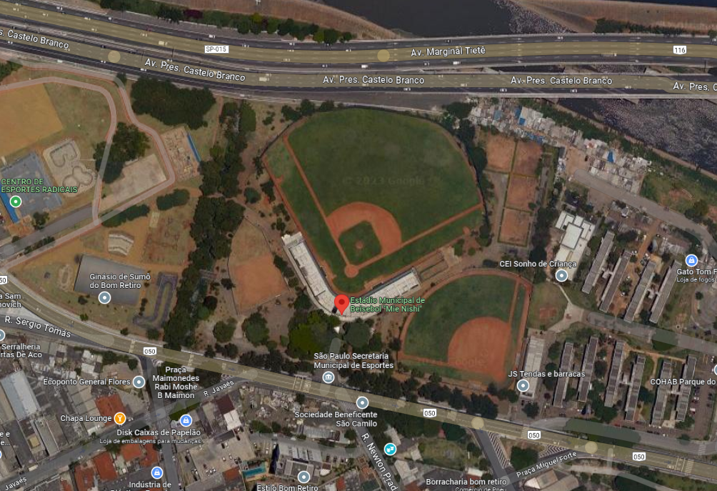
Figura 1 – Localização do Campo de baseball Mie Nishi

4. Justificativa
Esta Prefeitura entende a necessidade prioritária de reforma, ampliação e readequação das instalações de espaço público existente.

5. Escopo do plano geral de ações

5.1. Serviços preliminares
- Isolamento e sinalização das áreas de intervenção;
- Remoção do entulho gerado dos serviços executados.

5.2. Instalações elétricas
- Execução de serviços de infraestrutura elétrica do campo, inclusive troca de disjuntores, caixa de passagem, quadros de distribuição e instalação de novos projetores;
- Instalação de placar eletrônico para baseball, dimensões mínimas 12,00 x 4,00 com 28 dígitos numéricos de LED conforme layout abaixo:
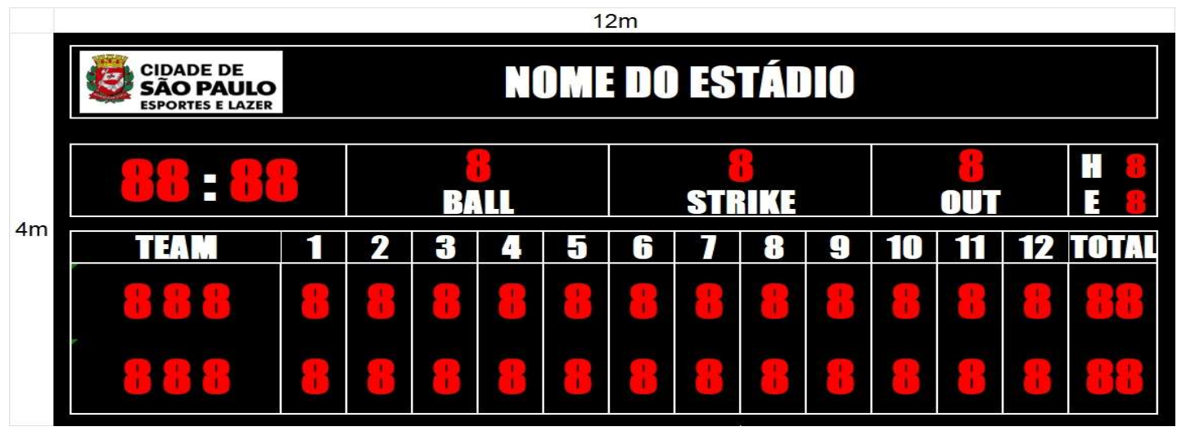
Conforme especificações:
•Placar Eletrônico: Uso Baseball
•Mostradores em LED – Uso Externo 14.00mcd/led – Min Visibilidade a 70º
•Digitos: Altura mínima – 55cm
•Indicações informativas: Adesivo Branco
• Quantidade de dígitos editáveis: 43 unidades
•Comuicação via cabo
•Tensão de entrada: 100-250(Vac) Chaveado
•Dimensões externas do placar : 12x4m
•Material de fechamento: Chapa de alumínio com pintura preto fosco.

- Instalação de estrutura de sustentação, constituída de 3 postes para o placar;
- Pintura com esmalte sintético, estrutura de sustentação do placar.

5.3. Poste de Estrutura Metálica
- Execução de fundação para poste de estrutura metálica;
- Instalação de poste de Estrutura metálica, dimensões aproximadas 610 x 840, com 30 metros de altura.

5.4. SPDA – Escada Marinheiro – Grama
- Execução de SPDA, incluindo a instalação de para-raios tipo “FRANKLIN”, condutor de aço, cordoalha de cobre nú protegida com PVC e tomada terra;
- Instalação de escada marinheiro com guarda corpo;
- Pintura com esmalte sintético da escada marinheiro;
- Recomposição com grama esmeralda.

5.5. Muro Divisa
- Demolição manual de muro de divisa em concreto armado;
- Execução de fundação do muro, com armaduras de aço e concreto usinado;
- Execução de muro com bloco de concreto estrutural;
- Execução de drenagem;
- Execução de chapisco, emboço e reboco;
- Pintura com tinta acrílica do muro.

5.6. Campo
- Limpeza do terreno;
- Nivelamento do solo e posterior execução de base para a instalação de grama sintética;
- Instalação do gramado sintético.

5.7. Drenagem
- Execução de sistema de drenagem, afim de garantir o escoamento de água do campo.

5.8. Reforma da Laje da Arquibancada
- Reforma da laje da arquibancada, tratamento de infiltrações por meio de impermeabilização e pintura;

5.9. Arquibancadas
- Retirada parcial de madeiramento deteriorados;
- Remoção da pintura em alvenaria de concreto;
- Reparo das peças de serralheria e fixação dos bancos;
- Execução de reparo dos bancos de madeira;
- Pintura dos bancos, com verniz a base poliuretano;
- Pintura das áreas de concreto da arquibancada com tinta acrílica;

5.10. Serviços Complementares
- Terminada a obra, deverá ser removido todo o entulho proveniente dos serviços executados. O local deverá ser entregue totalmente limpo.
- Deverão ser feitos os retoques onde se fizer necessário, sendo a obra considerada terminada, somente após a verificação do perfeito funcionamento.

6. Especificações Técnicas
Os serviços deverão ser executados seguindo as especificações e padrões dos dispositivos de EDIF/SIURB.
Todos os serviços a serem executados obedecerão a relação de serviços constantes na planilha orçamentária, composição de preços unitários de EDIF, assim como as determinações estabelecidas no Caderno de Encargos de EDIF, das Normas da Associação Brasileira de Normas Técnicas – ABNT e, segundo as determinações da fiscalização.

7. Preços Contratuais
Nos preços contratuais deverão estar incluídos todos os custos diretos, encargos sociais e trabalhistas, bem como BDI (Benefícios e Despesas Indiretas) proposto pela proponente, representando preços para pagamento à vista, sem qualquer encargo financeiro a eles agregados

8. Critérios de Medição
Os critérios de medição e regulamentação específica de cada preço deverão obedecer às determinações contidas no caderno de critérios técnicos da Secretaria de Infraestrutura Urbana e Obras - SIURB, os detalhes executivos padronizados, os elementos de composição de preços unitários, em especial os publicados no D.O.C.

9. Procedimentos
As medições dos serviços executados deverão ser requeridas pela Contratada através de processo administrativo, junto ao protocolo da Unidade Fiscalizadora, a partir do primeiro dia útil posterior ao período de cada parcela, de acordo com o cronograma físico-financeiro de execução dos serviços.
- Constituirá cada um destes processos os seguintes elementos: cópia da Ordem do Contrato, cópia da Nota de Empenho, cópia da Ordem de Início, Memorial de Cálculo, Memória Financeira e Croquis dos serviços executados no período da medição.
- As medições serão apresentadas em formulário fornecido pela Fiscalização.
- Os quantitativos das medições serão apresentados acumulativos em relação aos serviços prestados.
- O valor da medição de cada parcela será apurado com base nas quantidades de Serviços executados no período da obra e a aplicação dos preços contratuais, deduzindo-se a somatória das medições anteriores.
- A análise dos serviços executados referentes a cada uma das parcelas relativas será de até 30 (trinta) dias contados a partir da entrega dos respectivos serviços. Em caso de dúvida ou divergência, a Fiscalização liberará para pagamento da parte não contestada dos serviços.
- No processamento de cada medição, a Contratada deverá, obrigatoriamente, apresentar, a Coordenadoria de Administração e Finanças desta SUB, a Nota Fiscal dos serviços, e será descontada a parcela relativa ao ISS - Imposto Sobre Serviços, nos termos da Lei nº 14.476, de 30 de dezembro de 2002, regulamentada pela Portaria SF nº 014/2003, relativa aos serviços executados, devendo ainda ser destacada, na descrição dos serviços, a retenção ao INSS, nos termos da Portaria INTERSECRETARIAL nº 002/2005, de 29 de abril de 2005. Fica o responsável tributário independentemente da retenção do ISS, obrigado a recolher o imposto integral, multas e demais acréscimos legais na conformidade da legislação, eximida, neste caso, a responsabilidade do prestador de serviços.
- A medição final dos serviços somente será encaminhada a pagamento quando resolvidas todas as divergências, inclusive quanto a atrasos e multas relativas ao objeto do contrato e o Recebimento Provisório.

10. Prazo de Execução
O prazo de execução será de até 180 (cento e oitenta) dias corridos, contados a partir da emissão da Ordem de Serviço.

12. Fotos da Situação Atual
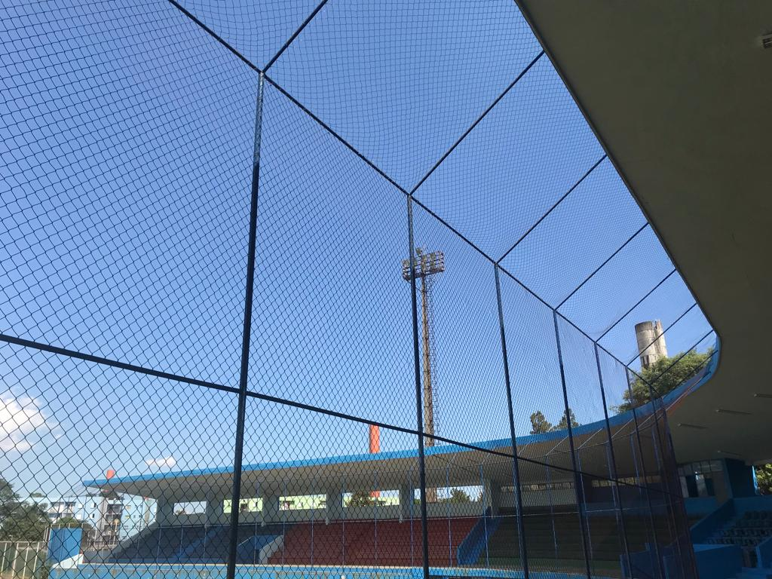 | 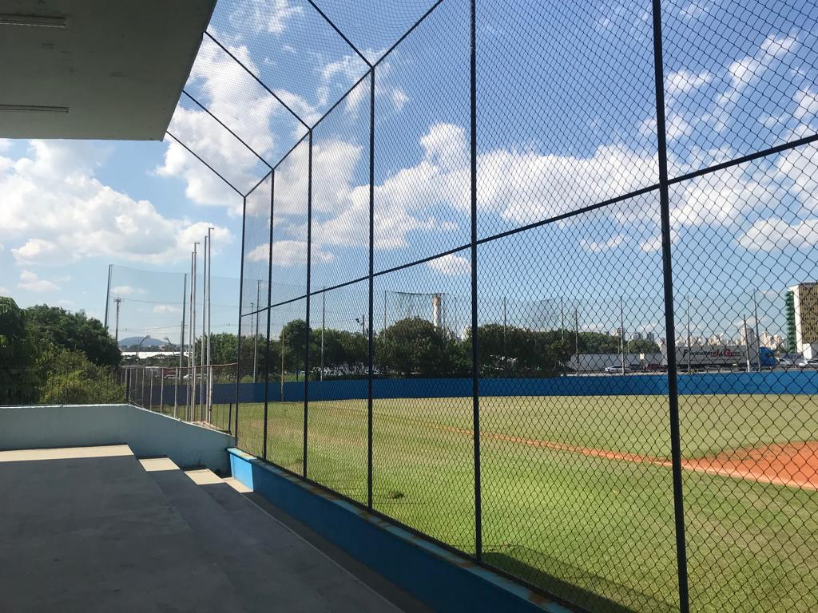
FOTO 01 | FOTO 02
 | 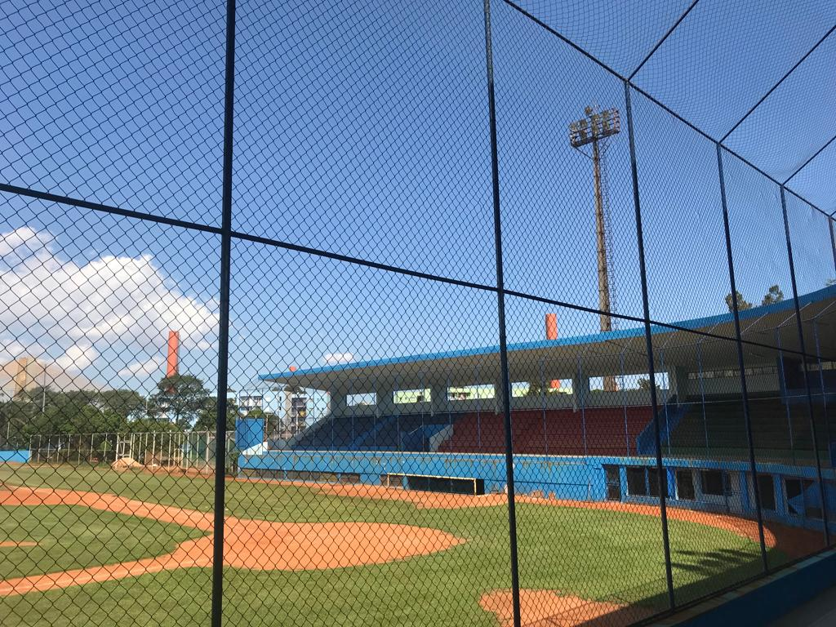
FOTO 03 | FOTO 04
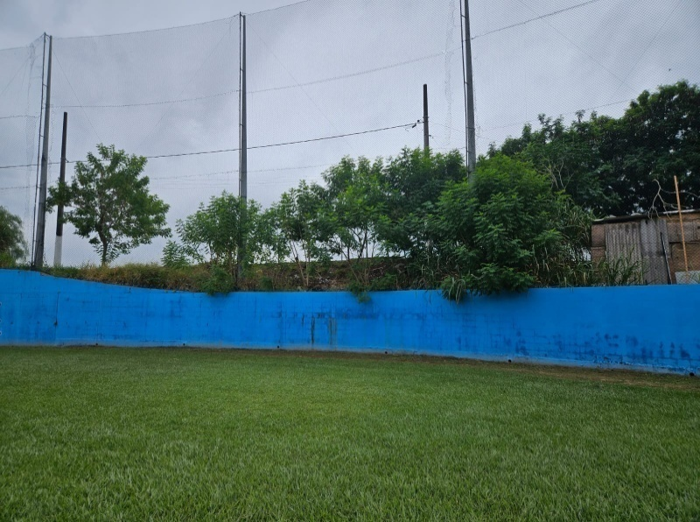
FOTO 05 | FOTO 06

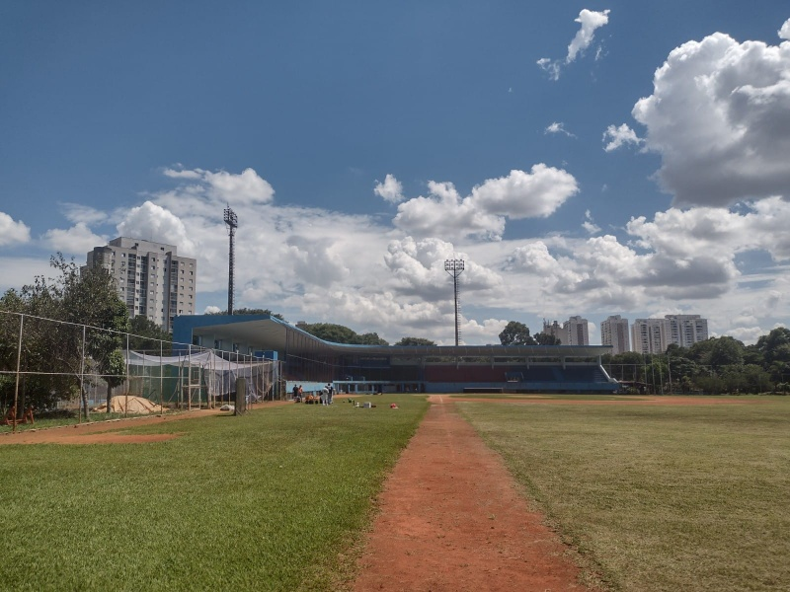 | 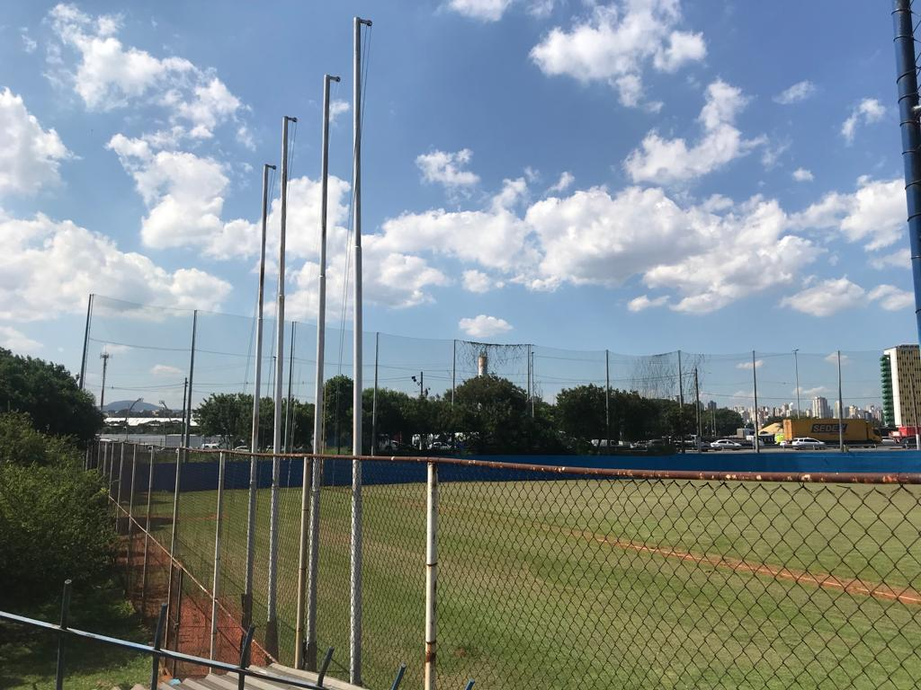
FOTO 07 | FOTO 08
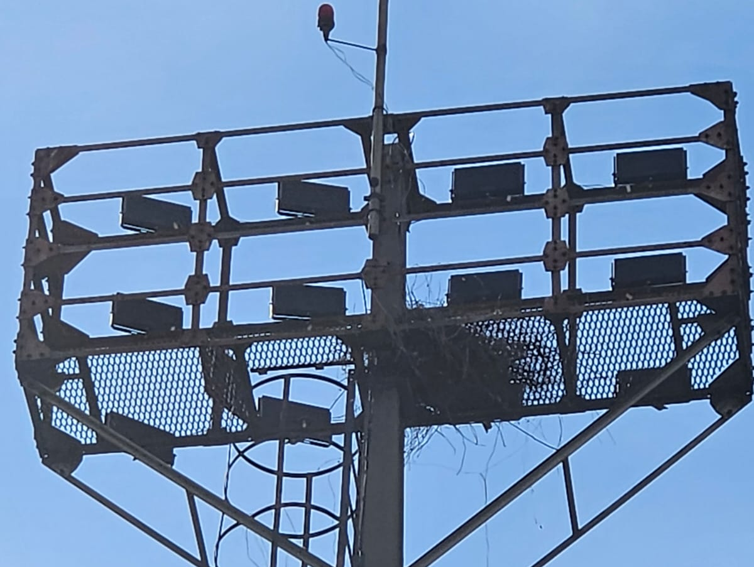 | 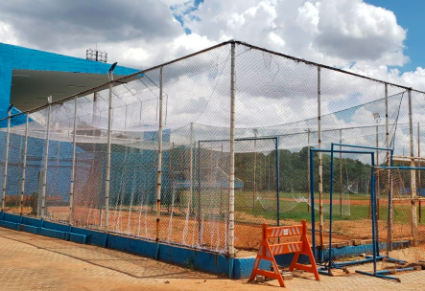
FOTO 09 | FOTO 10
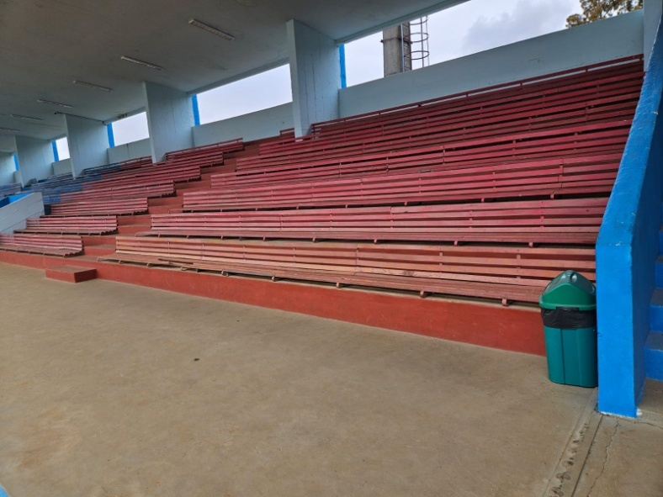 | 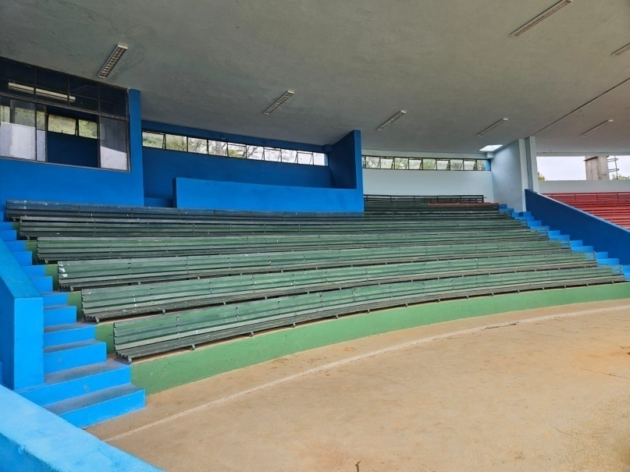
FOTO 11 | FOTO 12

 | 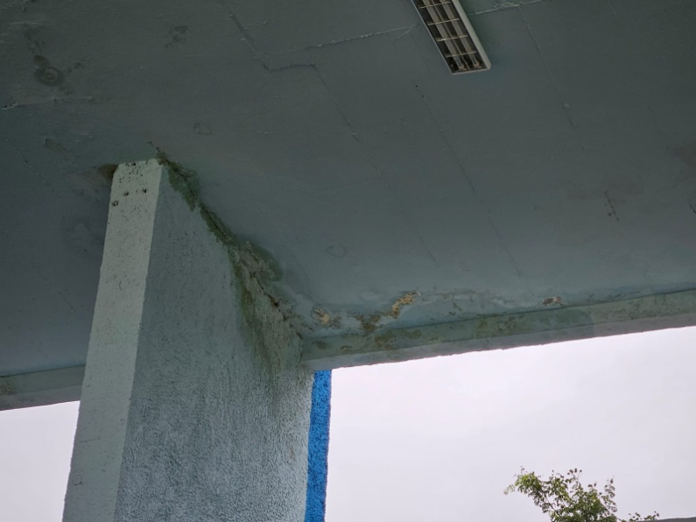
FOTO 13 | FOTO 14
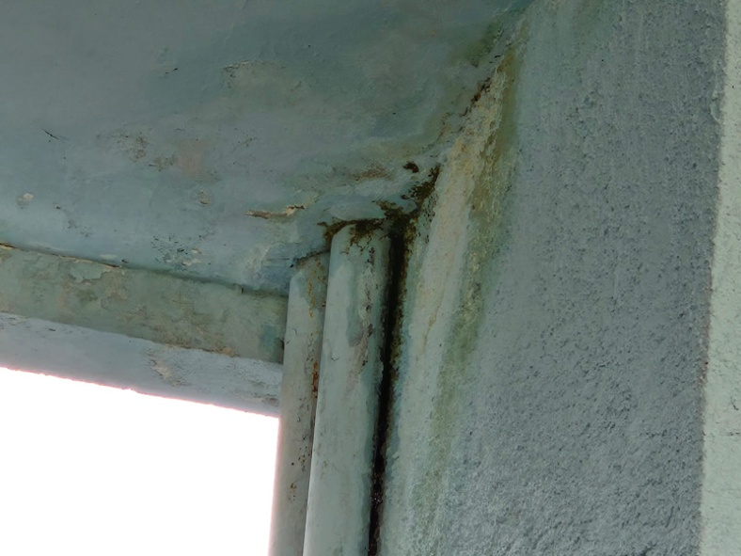
FOTO 15 | FOTO 16
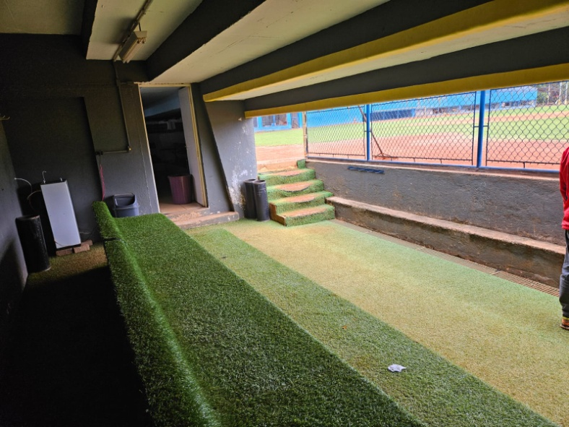 | 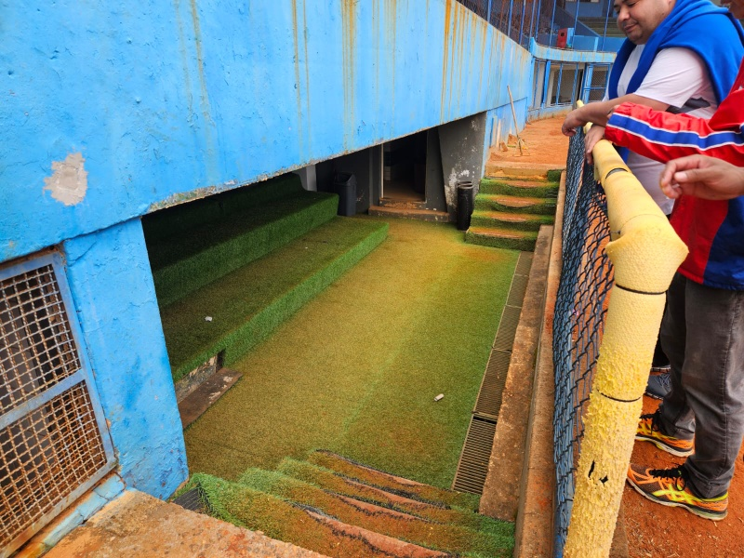
FOTO 17 | FOTO 18

Edital de Concorrência nº 06/SEME/2023
TIPO: Menor Preço Global
REGIME DE EXECUÇÃO: Empreitada por preço unitário
Processo Administrativo SEI nº 6019.2023/0003337-0
Objeto: CONTRATAÇÃO DE EMPRESA ESPECIALIZADA DE ENGENHARIA PARA REVITALIZAÇÕES NO ESTÁDIO MUNICIPAL DE BEISEBOL MIE NISHI – AV. PRESIDENTE CASTELO BRANCO, 5446 - BOM RETIRO – SÃO PAULO – SP – CEP: 05034-000.

ANEXO III - PROPOSTA
(Papel Timbrado da Empresa Licitante)

1. A empresa ........................................................................................, estabelecida na ................................................................................................, pelo presente propõe executar o objeto licitado no processo acima referido pelo valor total de R$ .......................................(................................................), correspondente ao somatório:
Orçamento de Custos Básicos: R$..................... (.......................................)
(+) BDI (___%): R$.............................(........................................), perfazendo um total de R$________________________(____)

2. A proponente declara que, por ser de seu conhecimento, submete-se a todas as cláusulas e condições constantes do edital referente à licitação acima, bem como às disposições das Leis Federais n. 8.666/93 e alterações posteriores, Leis Municipais ns. 13.278/88 e 14.145/06, Decreto Municipal nº 44.279/03, e demais normas pertinentes, que integrarão o ajuste correspondente.

2.1. Declara, ainda, que cumpre plenamente os requisitos habilitatórios previstos no edital.
3. Declara, outrossim, que observará o disposto no art. 7º, inc. XXXIII da Constituição Federal.
4. Prazo de validade da proposta: 60 dias corridos, a contar da sessão de abertura da licitação.

São Paulo,......de ....................................... de 2023.

_______________________________________
Assinatura do Representante Legal da empresa
Nome:
R.G.:
Cargo:
Endereço:

Edital de Concorrência nº 06/SEME/2023
TIPO: Menor Preço Global
REGIME DE EXECUÇÃO: Empreitada por preço unitário
Processo Administrativo SEI nº 6019.2023/0003337-0
Objeto: CONTRATAÇÃO DE EMPRESA ESPECIALIZADA DE ENGENHARIA PARA REVITALIZAÇÕES NO ESTÁDIO MUNICIPAL DE BEISEBOL MIE NISHI – AV. PRESIDENTE CASTELO BRANCO, 5446 - BOM RETIRO – SÃO PAULO – SP – CEP: 05034-000.

ANEXO III.A – PLANILHA DE ORÇAMENTO

 |  |  | TABELA EDIF - SIURB JUL23
 |  |  | SEM DESONERAÇÃO
SERVIÇO | DESCRIÇÃO | UN | QUANT. | R$ UNIT | VALOR R$
1.0 | SERVIÇOS PRELIMINARES |  |  |  | 198.401,13
17-05-52 | EDIF | DP.02 - ESCADA MARINHEIRO DE FERRO GALVANIZADO COM GUARDA CORPO | M | 120,00 | 434,71 | 52.165,20
15-03-12 | EDIF | ESMALTE SINTÉTICO - ESTRUTURAS METÁLICAS | M2 | 468,00 | 27,92 | 13.066,56
18-03-05 | EDIF | GRAMA ESMERALDA | M2 | 496,11 | 27,26 | 13.523,96
6 |  | ELEVAÇÃO DO MURO DE DIVISA |  |  |  | R$ 240.088,38
02-50-04 | EDIF | DEMOLIÇÃO MANUAL DE CONCRETO ARMADO | M3 | 27,39 | 437,93 | 11.994,90
01-04-02 | EDIF | ESCAVAÇÃO MANUAL, PROFUNDIDADE SUPERIOR A 1,50M | M3 | 127,33 | 76,64 | 9.758,57
02-02-10 | EDIF | APILOAMENTO DO FUNDO DE VALAS, PARA SIMPLES REGULARIZAÇÃO | M2 | 74,90 | 5,47 | 409,70
02-01-03 | EDIF | BROCA DE CONCRETO - DIÂMETRO DE 30CM | M | 250,00 | 129,02 | 32.255,00
02-06-10 | EDIF | REATERRO DE VALAS, INCLUSIVE APILOAMENTO | M3 | 118,10 | 32,84 | 3.878,40
03-01-17 | EDIF | FORMA ESPECIAL DE CHAPAS PLASTIFICADAS (12MM) - PLANA | M2 | 271,52 | 116,23 | 31.558,77
02-04-04 | EDIF | ARMADURA EM AÇO CA-50 | KG | 1.528,17 | 12,61 | 19.270,22
02-04-07 | EDIF | ARMADURA EM AÇO CA-60 | KG | 548,40 | 12,80 | 7.019,52
02-05-11 | EDIF | CONCRETO FCK=30MPA - USINADO | M3 | 25,35 | 543,78 | 13.784,82
04-01-37 | EDIF | BLOCOS VAZADOS DE CONCRETO ESTRUTURAL - 19CM - 12MPA | M2 | 167,20 | 135,69 | 22.687,37
04-01-98 | EDIF | VERGAS, CINTAS E PILARETES DE CONCRETO | M3 | 3,60 | 1.885,31 | 6.787,12
10-11-72 | EDIF | HC.01 - CANALETA DE CONCRETO DE A.P.P/TAMPA/GRELHA DE CONCRETO OU FERRO L=30CM | M | 85,30 | 107,42 | 9.162,93
10-11-92 | EDIF | HP.02 - GRELHA DE FERRO PERFILADO PARA CANALETA - L=30CM | M | 85,30 | 204,34 | 17.430,20
10-04-69 | EDIF | TUBO DE PVC RÍGIDO, SOLDÁVEL (LINHA ÁGUA) - 110MM (4") | M | 85,30 | 185,86 | 15.853,86
01-04-70 | EDIF | ENVOLVIMENTO DE TUBOS COM BRITA | M3 | 1,03 | 197,83 | 203,76
10-10-94 | EDIF | CAIXA DE LIGAÇÃO OU INSPEÇÃO - ESCAVAÇÃO E APILOAMENTO | M3 | 1,53 | 59,12 | 90,45
10-10-95 | EDIF | CAIXA DE LIGAÇÃO OU INSPEÇÃO - LASTRO DE CONCRETO (FUNDO) | M3 | 0,09 | 511,48 | 46,03
10-10-96 | EDIF | CAIXA DE LIGAÇÃO OU INSPEÇÃO - ALVENARIA DE 1/2 TIJOLO, REVESTIDA | M2 | 2,16 | 294,22 | 635,52
10-10-98 | EDIF | CAIXA DE LIGAÇÃO OU INSPEÇÃO - TAMPA DE CONCRETO | M2 | 1,08 | 246,82 | 266,57
11-03-01 | EDIF | CHAPISCO COMUM - ARGAMASSA DE CIMENTO E AREIA 1:3 | M2 | 334,40 | 8,44 | 2.822,34
11-03-10 | EDIF | EMBOÇO EXTERNO - ARGAMASSA DE CIMENTO E AREIA 1:3 | M2 | 334,40 | 43,26 | 14.466,14
11-03-13 | EDIF | REBOCO EXTERNO - ARGAMASSA PRÉ-FABRICADA | M2 | 334,40 | 32,38 | 10.827,87
15-01-15 | EDIF | TINTA ACRÍLICA - CONCRETO OU REBOCO SEM MASSA CORRIDA | M2 | 334,40 | 26,55 | 8.878,32
7 |  | EQUIPAMENTOS DE APOIO OPERACIONAL - INTERDIÇÕES E IÇAMENTOS |  |  |  | R$ 201.878,56
11-03-00 | INFRA | CAMINHÃO CARGA SECA CAPACIDADE 8TON. | H | 180,00 | 196,35 | 35.343,00
11-28-00 | INFRA | GUINDASTE HIDRÁULICO SOBRE PNEUS - 20/25 T | H | 180,00 | 459,49 | 82.708,20
11-14-00 | INFRA | RETROESCAVADEIRA CAP CAÇAMBA FRONTAL 0,76M3 | H | 296,00 | 176,96 | 52.380,16
11-15-00 | INFRA | ROLO COMPACTADOR VIBRATÓRIO LISO 4T | H | 240,00 | 131,03 | 31.447,20
8 |  | CAMPO - IMPLANTAÇÃO DE GRAMA SINTÉTICA |  |  |  | R$ 2.530.490,84
01-01-01 | EDIF | LIMPEZA MECANIZADA GERAL, INCLUSIVE REMOÇÃO DA COBERTURA VEGETAL - TRONCOS COM DIÂMETRO ATÉ 10CM - SEM TRANSPORTE | M2 | 11.068,86 | 1,81 | 20.034,64
01-01-05 | EDIF | CARGA MECANIZADA E REMOÇÃO DE ENTULHO, INCLUSIVE TRANSPORTE ATÉ 1KM | M3 | 1.438,95 | 13,60 | 19.569,74
01-03-10 | EDIF | TRANSPORTE DE TERRA POR CAMINHÃO BASCULANTE, A PARTIR DE 1KM | M3XKM | 43.168,55 | 2,94 | 126.915,55
10-05-76 | SINAPI | REGULARIZAÇÃO E COMPACTAÇÃO DE SUBLEITO DE SOLO PREDOMINANTEMENTE ARGILOSO. AF_11/2019 | M2 | 11.068,86 | 2,57 | 28.446,97
01-04-15 | EDIF | LASTRO DE BRITA | M3 | 1.106,89 | 186,88 | 206.854,86
02-02-15 | EDIF | LASTRO DE BRITA | M3 | 1.106,89 | 186,88 | 206.854,86
06-05-00 | INFRA | LASTRO DE BRITA E PÓ DE PEDRA | M3 | 553,44 | 217,27 | 120.246,56
05-26-00 | INFRA | IMPRIMAÇÃO BETUMINOSA LIGANTE | M2 | 11.068,86 | 7,09 | 78.478,22
P1 | COTAÇÃO2 | GRAMA SINTÉTICA DE ALTA DURABILIDADE 50MM | M2 | 11.068,86 | 155,67 | 1.723.089,44
9 |  | CAMPO - DRENAGEM |  |  |  | R$ 586.808,64
02-02-01 | EDIF | ESCAVAÇÃO MANUAL COM PROFUNDIDADE IGUAL OU INFERIOR A 1,50M | M3 | 1.099,48 | 65,69 | 72.224,84
01-02-11 | EDIF | CARGA MANUAL E REMOÇÃO DE TERRA, INCLUSIVE TRANSPORTE ATÉ 1 KM | M3 | 1.450,12 | 37,71 | 54.684,18
01-03-10 | EDIF | TRANSPORTE DE TERRA POR CAMINHÃO BASCULANTE, A PARTIR DE 1KM | M3XKM | 27.552,36 | 2,94 | 81.003,93
01-04-10 | EDIF | APILOAMENTO DO FUNDO DE VALAS, PARA SIMPLES REGULARIZAÇÃO | M2 | 1.094,28 | 5,47 | 5.985,71
01-04-26 | EDIF | TUBO PVC PERFURADO PARA DRENAGEM - DIÂMETRO 4" (100MM) | M | 1.215,00 | 69,78 | 84.782,70
01-04-27 | EDIF | TUBO PVC PERFURADO PARA DRENAGEM - DIÂMETRO 6" (150MM) | M | 496,00 | 87,03 | 43.166,88
01-04-70 | EDIF | ENVOLVIMENTO DE TUBOS COM BRITA | M3 | 855,50 | 197,83 | 169.243,57
01-04-75 | EDIF | MANTA GEOTÊXTIL | M2 | 2.053,20 | 9,57 | 19.649,12
10-01-98 | EDIF | ENVELOPAMENTO DE TUBULAÇÃO ENTERRADA, COM CONCRETO | M | 112,80 | 36,78 | 4.148,78
10-12-18 | EDIF | CONDUTOR EM TUBO DE PVC RÍGIDO, PONTA E BOLSA - 200MM (8") | M | 40,40 | 146,56 | 5.921,02
09-06-97 | SINAPI | TUBO DE PVC PARA REDE COLETORA DE ESGOTO DE PAREDE MACIÇA, DN 250 MM, JUNTA ELÁSTICA - FORNECIMENTO E ASSENTAMENTO. AF_01/2021 | M | 40,40 | 250,23 | 10.109,29
09-06-98 | SINAPI | TUBO DE PVC PARA REDE COLETORA DE ESGOTO DE PAREDE MACIÇA, DN 300 MM, JUNTA ELÁSTICA, FORNECIMENTO E ASSENTAMENTO. AF_01/2021 | M | 32,00 | 382,25 | 12.232,00
10-10-94 | EDIF | CAIXA DE LIGAÇÃO OU INSPEÇÃO - ESCAVAÇÃO E APILOAMENTO | M3 | 16,00 | 59,12 | 945,92
10-10-95 | EDIF | CAIXA DE LIGAÇÃO OU INSPEÇÃO - LASTRO DE CONCRETO (FUNDO) | M3 | 0,80 | 511,48 | 409,18
10-10-97 | EDIF | CAIXA DE LIGAÇÃO OU INSPEÇÃO - ALVENARIA DE 1 TIJOLO, REVESTIDA | M2 | 32,00 | 399,74 | 12.791,68
10-10-98 | EDIF | CAIXA DE LIGAÇÃO OU INSPEÇÃO - TAMPA DE CONCRETO | M2 | 8,00 | 246,82 | 1.974,56
06-18-02 | INFRA | POÇO DE VISITA TIPO 2 - 1,60 X 1,60 X 1,60M | UN | 1,00 | 6.094,61 | 6.094,61
06-19-00 | INFRA | CHAMINÉ DE POÇO DE VISITA COM ALVENARIA DE UM TIJOLO COMUM | M | 1,00 | 1.026,71 | 1.026,71
06-20-21 | INFRA | FORNECIMENTO DE TAMPÃO DE FERRO FUNDIDO DÚCTIL CLASSE MÍNIMA 400 (40T) D=600MM - NBR 10160 ARTICULADO - P/ GAL. ÁGUAS PLUV. | UN | 1,00 | 413,96 | 413,96
10 |  | REFORMA DA LAJE DA ARQUIBANCADA |  |  |  | R$ 523.008,31
05-03-05 | EDIF | IMPERMEABILIZAÇÃO COM MEMBRANAS ASFÁLTICAS - COM 3 CAMADAS DE FELTRO ASFÁLTICO 15LBS | M2 | 1.292,76 | 183,72 | 237.505,87
05-03-40 | EDIF | REGULARIZAÇÃO COM ARGAMASSA DE CIMENTO E AREIA - TRAÇO 1:3, ESPESSURA MÉDIA 30MM | M2 | 1.292,76 | 44,06 | 56.959,01
05-03-47 | EDIF | PROTEÇÃO MECÂNICA COM ARGAMASSA DE CIMENTO E AREIA - TRAÇO 1:7, ESPESSURA MÉDIA 30MM | M2 | 1.292,76 | 40,50 | 52.356,78
05-50-02 | EDIF | DEMOLIÇÃO DE SISTEMAS IMPERMEABILIZANTES DE BASE ASFÁLTICA | M2 | 1.292,76 | 4,38 | 5.662,29
05-50-15 | EDIF | DEMOLIÇÃO DE ARGAMASSA DE REGULARIZAÇÃO - ESPESSURA MÉDIA DE 30MM | M2 | 1.292,76 | 10,95 | 14.155,72
10-11-31 | EDIF | RUFO EM CHAPA DE AÇO GALVANIZADO N.24 - DESENVOLVIMENTO 25CM | M | 229,20 | 53,68 | 12.303,46
11-50-02 | EDIF | DEMOLIÇÃO DE ARGAMASSA DE CAL E AREIA OU MISTA | M2 | 1.292,76 | 4,92 | 6.360,38
11-01-01 | EDIF | CHAPISCO COMUM - ARGAMASSA DE CIMENTO E AREIA 1:3 | M2 | 1.292,76 | 16,39 | 21.188,34
11-01-09 | EDIF | EMBOÇO DESEMPENADO PARA PINTURA - ARGAMASSA MISTA CIMENTO, CAL E AREIA 1:3/12 | M2 | 1.292,76 | 47,08 | 60.863,14
15-01-16 | EDIF | TINTA ACRÍLICA - REBOCO COM MASSA CORRIDA | M2 | 1.292,76 | 43,05 | 55.653,32
11 |  | REFORMA DAS ARQUIBANCADAS |  |  |  | R$ 232.037,70
06-60-10 | EDIF | RETIRADA PARCIAL DE MADEIRAMENTO DE TELHADO - RIPAS | M | 5.528,00 | 0,49 | 2.708,72
06-80-10 | EDIF | MADEIRAMENTO DE TELHADO, PADRÃO PEROBA - RIPAS 1,5X5CM | M | 5.528,00 | 8,33 | 46.048,24
06-80-47 | EDIF | PARAFUSO ROSCA SOBERBA PARA FIXAÇÃO DE TELHAS EM CRFS OU CIMENTO AMIANTO | UN | 2.764,00 | 8,68 | 23.991,52
08-80-50 | EDIF | FERRO TRABALHADO - CAIXILHOS E PEQUENAS PEÇAS DE SERRALHERIA | KG | 2.076,00 | 15,17 | 31.492,92
15-02-10 | EDIF | ESMALTE SINTÉTICO - ESQUADRIAS E PEÇAS DE MARCENARIA, SEM EMASSAMENTO | M2 | 1.658,40 | 33,40 | 55.390,56
15-02-60 | EDIF | VERNIZ A BASE DE POLIURETANO TIPO "MARÍTIMO" - ESQUADRIAS E PEÇAS DE MARCENARIA | M2 | 1.658,40 | 27,06 | 44.876,30
15-01-15 | EDIF | TINTA ACRÍLICA - CONCRETO OU REBOCO SEM MASSA CORRIDA | M2 | 829,20 | 26,55 | 22.015,26
15-50-03 | EDIF | REMOÇÃO DE PINTURA EM ALVENARIA E CONCRETO - LIXA | M2 | 829,20 | 6,65 | 5.514,18
12 |  | REFORMA DOS BANCOS |  |  |  | R$ 18.631,60
06-60-10 | EDIF | RETIRADA PARCIAL DE MADEIRAMENTO DE TELHADO - RIPAS | M | 315,00 | 0,49 | 154,35
06-80-10 | EDIF | MADEIRAMENTO DE TELHADO, PADRÃO PEROBA - RIPAS 1,5X5CM | M | 315,00 | 8,33 | 2.623,95
06-80-47 | EDIF | PARAFUSO ROSCA SOBERBA PARA FIXAÇÃO DE TELHAS EM CRFS OU CIMENTO AMIANTO | UN | 420,00 | 8,68 | 3.645,60
08-80-50 | EDIF | FERRO TRABALHADO - CAIXILHOS E PEQUENAS PEÇAS DE SERRALHERIA | KG | 180,00 | 15,17 | 2.730,60
15-02-60 | EDIF | VERNIZ A BASE DE POLIURETANO TIPO "MARÍTIMO" - ESQUADRIAS E PEÇAS DE MARCENARIA | M2 | 220,50 | 27,06 | 5.966,73
11-50-02 | EDIF | DEMOLIÇÃO DE ARGAMASSA DE CAL E AREIA OU MISTA | M2 | 31,50 | 4,92 | 154,98
11-01-01 | EDIF | CHAPISCO COMUM - ARGAMASSA DE CIMENTO E AREIA 1:3 | M2 | 31,50 | 16,39 | 516,29
11-01-09 | EDIF | EMBOÇO DESEMPENADO PARA PINTURA - ARGAMASSA MISTA CIMENTO, CAL E AREIA 1:3/12 | M2 | 31,50 | 47,08 | 1.483,02
15-01-16 | EDIF | TINTA ACRÍLICA - REBOCO COM MASSA CORRIDA | M2 | 31,50 | 43,05 | 1.356,08
13 |  | ADMINISTRAÇÃO LOCAL |  |  |  | R$ 337.025,68
03-24-00 | INFRA | CONSULTOR | H | 60,00 | 447,59 | 26.855,40
12-04-00 | INFRA | ELETRICISTA | H | 360,00 | 30,98 | 11.152,80
20-03-01 | EDIF | COORDENADOR GERAL | H | 180,00 | 447,60 | 80.568,00
20-03-04 | EDIF | ENGENHEIRO/ ARQUITETO PLENO | H | 540,00 | 162,18 | 87.577,20
20-03-03 | EDIF | ENGENHEIRO/ ARQUITETO JUNIOR | H | 720,00 | 157,15 | 113.148,00
20-03-60 | EDIF | PROJETO BÁSICO (PRANCHA A1) | UN | 4,00 | 4.431,07 | 17.724,28
SUBTOTAL: |  |  |  |  |  | 5.539.290,95
SUBTOTAL (EXCETO GRAMA): |  |  |  |  |  | 3.816.201,51
SUBTOTAL GRAMA: |  |  |  |  |  | 1.723.089,44
BDI SOBRE SUBTOTAL (EXCETO GRAMA): |  |  |  |  | 20,11% | 767.438,12
BDI SOBRE SUBTOTAL GRAMA: |  |  |  |  | 14,04% | 241.921,76
 |  |  |  | TOTAL EM R$: |  | R$ 6.548.650,83

Edital de Concorrência nº 06/SEME/2023
TIPO: Menor Preço Global
REGIME DE EXECUÇÃO: Empreitada por preço unitário
Processo Administrativo SEI nº 6019.2023/0003337-0
Objeto: CONTRATAÇÃO DE EMPRESA ESPECIALIZADA DE ENGENHARIA PARA REVITALIZAÇÕES NO ESTÁDIO MUNICIPAL DE BEISEBOL MIE NISHI – AV. PRESIDENTE CASTELO BRANCO, 5446 - BOM RETIRO – SÃO PAULO – SP – CEP: 05034-000.

ANEXO III.B – PLANILHA COMPOSIÇÃO DO BDI

DISCRIMINAÇÃO | TAXA
1 – DESPESAS INDIRETAS MÍNIMAS OBRIGATÓRIAS | 0,00%
a) I.S.S
b) PIS
c) COFINS
d) Outras - INSS
2 – ADMINISTRAÇÃO | 0,00%
a) Pessoal e reflexos (detalhar);
b) Aluguéis;
c) Móveis e utensílios;
d) Veículo;
e) Limpeza e conservação;
f) Máquinas de escritório;
g) Equipamentos e material administrativo;
h) Material de expediente;
i) Equipamentos de segurança;
j) Manutenção e utilização das instalações de apoio;
k) Veículos de socorro;
l) Outras despesas ( detalhar)
3 – OUTRAS DESPESAS LOCAIS | 0,00%
a) Licenças;
b) Emolumentos;
c) Taxas;
d) Outros tributos
4 – OUTRAS DESPESAS | 0,00%
a) Consultorias;
b) Honorários;
c) Outras ( detalhar ).
5 – DESPESAS FINANCEIRAS | 0,00%
a) caução;
b) Capital de giro.
6 – BENEFÍCIO | 0,00%
a) Lucro da empresa
7 – CONTINGÊNCIAS | 0,00%
TOTAL : | 0,00%

Local,_____ de __________ de2023.

Carimbo do CNPJ
____________________________________
Assinatura do representante legal da empresa
Nome:
R.G.:
Cargo:

Edital de Concorrência nº 06/SEME/2023
TIPO: Menor Preço Global
REGIME DE EXECUÇÃO: Empreitada por preço unitário
Processo Administrativo SEI nº 6019.2023/0003337-0
Objeto: CONTRATAÇÃO DE EMPRESA ESPECIALIZADA DE ENGENHARIA PARA REVITALIZAÇÕES NO ESTÁDIO MUNICIPAL DE BEISEBOL MIE NISHI – AV. PRESIDENTE CASTELO BRANCO, 5446 - BOM RETIRO – SÃO PAULO – SP – CEP: 05034-000.

ANEXO IV –
CRONOGRAMA FÍSICO E FINANCEIRO

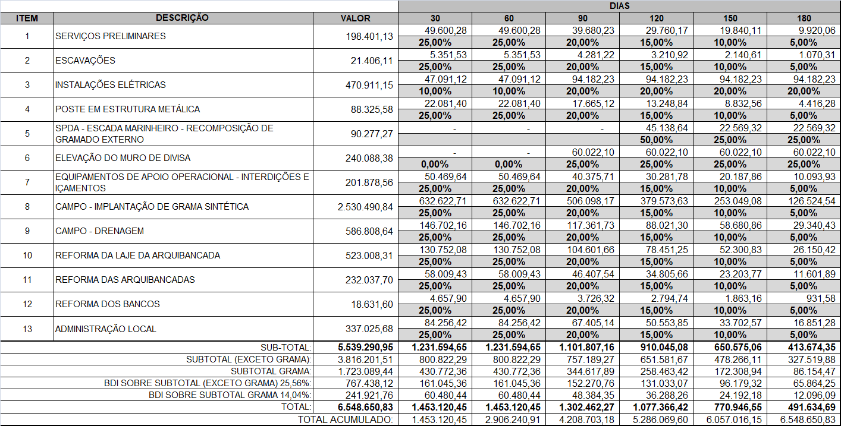

Edital de Concorrência nº 06/SEME/2023
TIPO: Menor Preço Global
REGIME DE EXECUÇÃO: Empreitada por preço unitário
Processo Administrativo SEI nº 6019.2023/0003337-0
Objeto: CONTRATAÇÃO DE EMPRESA ESPECIALIZADA DE ENGENHARIA PARA REVITALIZAÇÕES NO ESTÁDIO MUNICIPAL DE BEISEBOL MIE NISHI – AV. PRESIDENTE CASTELO BRANCO, 5446 - BOM RETIRO – SÃO PAULO – SP – CEP: 05034-000.

ANEXO V
MODELO DECREDENCIAMENTO

Prezados Senhores, a empresa ____________________________, C.N.P.J. nº ____________________, com sede na _____________________________ nº ____, no Município de ______________, UF _______, neste ato representada pelo(a) Sr.(a)______________________________, cargo, CREDENCIA o(a) Sr.(a) _________________________ R.G. nº ____________________, qualificação, domiciliado na _______________, no Município de_______, para representá-la na licitação em referência, promovida por essa Secretaria do Município de São Paulo, podendo para tanto interpor e desistir de recursos, tomar ciência e receber notificações, transacionar, assinar, ou declinar de assinar, atos e documentos.
São Paulo, de de.

_________________________________________
Nome:
R.G.:
Cargo:

Edital de Concorrência nº 06/SEME/2023
TIPO: Menor Preço Global
REGIME DE EXECUÇÃO: Empreitada por preço unitário
Processo Administrativo SEI nº 6019.2023/0003337-0
Objeto: CONTRATAÇÃO DE EMPRESA ESPECIALIZADA DE ENGENHARIA PARA REVITALIZAÇÕES NO ESTÁDIO MUNICIPAL DE BEISEBOL MIE NISHI – AV. PRESIDENTE CASTELO BRANCO, 5446 - BOM RETIRO – SÃO PAULO – SP – CEP: 05034-000.

ANEXO VI–
MODELO DE DECLARAÇÃO DE CUMPRIMENTO DASCONDIÇÕES DE HABILITAÇÃO
(Papel Timbrado da Empresa Licitante)

A empresa ____________________________________ inscrita no CNPJ sob nº ___________________________, neste ato representada por seu representante legal/procurador, que ao final subscreve,DECLARAsob as penas da lei e para fins do disposto no art. 1º, inciso I, da Lei Municipal nº 14.145/06, que cumpre plenamente os requisitos de habilitação exigidos neste Edital.

Local __________, _____ de ____________ de 2023.

___________________________________________________
(assinatura e identificação do responsável legal pela licitante)
Nome:
R.G.:
C.P.F.:
Cargo ou função

Edital de Concorrência nº 06/SEME/2023
TIPO: Menor Preço Global
REGIME DE EXECUÇÃO: Empreitada por preço unitário
Processo Administrativo SEI nº 6019.2023/0003337-0
Objeto: CONTRATAÇÃO DE EMPRESA ESPECIALIZADA DE ENGENHARIA PARA REVITALIZAÇÕES NO ESTÁDIO MUNICIPAL DE BEISEBOL MIE NISHI – AV. PRESIDENTE CASTELO BRANCO, 5446 - BOM RETIRO – SÃO PAULO – SP – CEP: 05034-000.

ANEXO VII –
MODELO DE DECLARAÇÃO DE MICROEMPRESAS ou EMPRESAS DE PEQUENO PORTE
(Preenchimento em papel timbrado da empresa licitante)

___________________________________________________ [nome da empresa], ____________________________ [qualificação: tipo de sociedade (Ltda, S.A, etc.), localizada (endereço completo) __________________________________, inscrita no CNPJ sob o nº ________________, neste ato representada pelo Sr.(a) __________________, [cargo] _____________ [nome do representante legal], portador da Carteira de Identidade nº ________________, inscrito no CPF sob o nº __________________, DECLARA, sob as penalidades do artigo 299 do Código Penal, que se enquadra como :
( ) MICROEMPRESA, conforme Inciso I do artigo 3º da Lei Complementar nº 123, de 14/12/2006
( ) EMPRESA DE PEQUENO PORTE, conforme Inciso II do artigo 3º da Lei Complementar nº 123, de 14/12/2006.

Declara ainda que a empresa não se encontra alcançada por qualquer das hipóteses descritas no § 4º, do art. 3º, da Lei Complementar nº 123/06 e que inexistem fatos supervenientes que conduzam ao seu desenquadramento dessa situação.
Local, _____de _________ de2023

___________________________________________________
(assinatura e identificação do responsável legal pela licitante)
Nome:
R.G.:
C.P.F.:
Cargo ou função

Edital de Concorrência nº 06/SEME/2023
TIPO: Menor Preço Global
REGIME DE EXECUÇÃO: Empreitada por preço unitário
Processo Administrativo SEI nº 6019.2023/0003337-0
Objeto: CONTRATAÇÃO DE EMPRESA ESPECIALIZADA DE ENGENHARIA PARA REVITALIZAÇÕES NO ESTÁDIO MUNICIPAL DE BEISEBOL MIE NISHI – AV. PRESIDENTE CASTELO BRANCO, 5446 - BOM RETIRO – SÃO PAULO – SP – CEP: 05034-000.

ANEXO VIII -
MODELO DE DECLARAÇÃO DE NÃO CADASTRAMENTO E INEXISTÊNCIA DE DÉBITOS PARA COM A FAZENDA DO MUNICÍPIO DE SÃO PAULO

A empresa __________________________inscrita no CNPJ sob nº ________________________, por intermédio de seu representante legal, Sr.______________________, portador(a) da Carteira de Identidade nº______________ e do CPF nº _____________________ DECLARA, sob as penas da Lei, que não está inscrita no Cadastro de Contribuintes Mobiliários do Município de São Paulo, bem assim que não possui débitos para com a Fazenda deste Município.
Local, _____de _________ de 2023.

___________________________________________________
(assinatura e identificação do responsável legal pela licitante)
Nome:
R.G.:
C.P.F.:
Cargo ou função

OBSERVAÇÃO: Esta declaração deverá ser preenchida e apresentada no original, apenas pelas empresas que não são cadastradas no Município de São Paulo.

Edital de Concorrência nº 06/SEME/2023
TIPO: Menor Preço Global
REGIME DE EXECUÇÃO: Empreitada por preço unitário
Processo Administrativo SEI nº 6019.2023/0003337-0
Objeto: CONTRATAÇÃO DE EMPRESA ESPECIALIZADA DE ENGENHARIA PARA REVITALIZAÇÕES NO ESTÁDIO MUNICIPAL DE BEISEBOL MIE NISHI – AV. PRESIDENTE CASTELO BRANCO, 5446 - BOM RETIRO – SÃO PAULO – SP – CEP: 05034-000.

ANEXO IX – MODELODeclaração artigo 7º, inc. XXXIII da CF
(PAPEL TIMBRADO DA EMPRESA)

(APRESENTAÇÃO OBRIGATÓRIA PARA TODAS AS LICITANTES)

A __________________________inscrita no CNPJ sob nº ________________________, por intermédio de seu representante legal o(a) Sr(a).______________________, portador(a) da Carteira de Identidade nº______________ e do CPF nº _____________________ DECLARA para fins do disposto no inciso V, do art. 27 da Lei nº 8.666, de 21 de junho de 1993, acrescido pela Lei nº 9.854, de 27 de outubro de 1999, que não emprega menor de dezoito anos em trabalho noturno, perigoso ou insalubre e não emprega menor de dezesseis anos;
Ressalva: emprega menor, a partir de quatorze anos, na condição de aprendiz( )

(observação: em caso afirmativo, assinalar a ressalva acima)

Local, _____de _________ de2023

___________________________________________________
(assinatura e identificação do responsável legal pela licitante)
Nome:
R.G.:
C.P.F.:
Cargo ou função

Edital de Concorrência nº 06/SEME/2023
TIPO: Menor Preço Global
REGIME DE EXECUÇÃO: Empreitada por preço unitário
Processo Administrativo SEI nº 6019.2023/0003337-0
Objeto: CONTRATAÇÃO DE EMPRESA ESPECIALIZADA DE ENGENHARIA PARA REVITALIZAÇÕES NO ESTÁDIO MUNICIPAL DE BEISEBOL MIE NISHI – AV. PRESIDENTE CASTELO BRANCO, 5446 - BOM RETIRO – SÃO PAULO – SP – CEP: 05034-000.

ANEXO X -DECLARAÇÃO DE ACEITE DO MEMORIAL DESCRITIVO E DEMAIS ANEXOS
(PAPEL TIMBRADO DA EMPRESA)

DECLARAÇÃO

REF.: CIÊNCIA E ACEITE DO CONTIDO NO MEMORIAL DESCRITIVO, PROJETO BÁSICO COMPLETO EPLANILHA DE ORÇAMENTO E CIÊNCIA DE DESENVOLVIMENTO DO PROJETO EXECUTIVO DOS PROJETOS COMPLEMENTARES.

Declaramos estar cientes do teor do Memorial Descritivo, Projeto Básico Completo, e Planilha de Orçamento, parte integrante da Concorrência públicanº06/SEME/2023.
- Declaramos, ainda, ter ciênciae aceitar o Memorial Descritivo, Projeto Básico Completo, e Planilha Orçamentária para a CONTRATAÇÃO DE EMPRESA ESPECIALIZADA DE ENGENHARIA PARA REVITALIZAÇÕES NO ESTÁDIO MUNICIPAL DE BEISEBOL MIE NISHI – AV. PRESIDENTE CASTELO BRANCO, 5446 - BOM RETIRO – SÃO PAULO – SP – CEP: 05034-000.
..Estamos cientes, ainda, de que deverá ser apresentado Projeto Executivo com especificações e memórias.
Local, _____de _________ de2023

___________________________________________________
(assinatura e identificação do responsável legal pela licitante)
Nome:
R.G.:
C.P.F.:
Cargo ou função

Edital de Concorrência nº 06/SEME/2023
TIPO: Menor Preço Global
REGIME DE EXECUÇÃO: Empreitada por preço unitário
Processo Administrativo SEI nº 6019.2023/0003337-0
Objeto: CONTRATAÇÃO DE EMPRESA ESPECIALIZADA DE ENGENHARIA PARA REVITALIZAÇÕES NO ESTÁDIO MUNICIPAL DE BEISEBOL MIE NISHI – AV. PRESIDENTE CASTELO BRANCO, 5446 - BOM RETIRO – SÃO PAULO – SP – CEP: 05034-000.

ANEXO XI -MODELO DE DECLARAÇÃO DE VISTORIA
(PAPEL TIMBRADO DA EMPRESA)

Declaro, para os devidos fins de direito e sob as penas da lei, que, na qualidade de responsável
técnico da empresa___________________________, inscrita no Cadastro Nacional de Pessoa Jurídica n°______________________ com sede na__________________________, nº _____ Bairro ______ Cidade_________ - UF ________ ,VISITEI e
VISTORIEI o local de execução dos serviços, objetivando ter pleno conhecimento das condições para execução dos serviços, inclusive quanto suas dimensões físicas e risco, não podendo alegar qualquer desconhecimento como elemento impeditivo da formulação de sua proposta ou do perfeito cumprimento do contrato.
São Paulo,de de2023.

____________________________________________
Representante Legal da Empresa

______________________________________________
Representante da SEME

Edital de Concorrência nº 06/SEME/2023
TIPO: Menor Preço Global
REGIME DE EXECUÇÃO: Empreitada por preço unitário
Processo Administrativo SEI nº 6019.2023/0003337-0
Objeto: CONTRATAÇÃO DE EMPRESA ESPECIALIZADA DE ENGENHARIA PARA REVITALIZAÇÕES NO ESTÁDIO MUNICIPAL DE BEISEBOL MIE NISHI – AV. PRESIDENTE CASTELO BRANCO, 5446 - BOM RETIRO – SÃO PAULO – SP – CEP: 05034-000.

ANEXO XI - A

-MODELO DE TERMO DE AUSÊNCIA DE VISTORIA TÉCNICA
(PAPEL TIMBRADO DA EMPRESA)

DECLARAMOS, para os devidos fins de direito e sob as penas da lei, que a empresa ....................................................., inscrita no Cadastro Nacional de Pessoa Jurídica sob o n°....................................., com sede na ................................................., ........- Bairro .............. – Cidade – UF..................., por intermédio do seu representante legal senhor ..................................................., portador da Cédula de Identidade n° ..............................., inscrito no Cadastro de Pessoa Física n°..................................., optou pela não realização da vistoria técnica, e ciente de que não serão atendidas solicitações durante a execução dos serviços sob argumento de falta de conhecimento das condições de trabalho ou de dados deste projeto.
Local, _____de _________ de2023

___________________________________________
Representante Legal da Empresa

____________________________________________

Representante da SEME

Edital de Concorrência nº 06/SEME/2023
TIPO: Menor Preço Global
REGIME DE EXECUÇÃO: Empreitada por preço unitário
Processo Administrativo SEI nº 6019.2023/0003337-0
Objeto: CONTRATAÇÃO DE EMPRESA ESPECIALIZADA DE ENGENHARIA PARA REVITALIZAÇÕES NO ESTÁDIO MUNICIPAL DE BEISEBOL MIE NISHI – AV. PRESIDENTE CASTELO BRANCO, 5446 - BOM RETIRO – SÃO PAULO – SP – CEP: 05034-000.

ANEXO XII - MODELO DE COMPROVAÇÃO DA SITUAÇÃO ECONÔMICO-FINANCEIRA
(papel timbrado da empresa licitante)

A empresa _________inscrita no Cadastro Nacional de Pessoa Jurídica sob o nº_________, estabelecida na _______, Bairro _______,Cidade ____, Estado ___, Telefone:_____fax: __ vem por meio de seu representante legal abaixo identificado, demonstrar as seguintes condições:

ÍNDICES  - INDICE DE LIQUIDEZ GERAL (LG), COM VALOR  MAIOR OU IGUAL A 1, ONDE:  Ativo Circulante + Realizável a Longo Prazo  Passivo Circulante + Exigível a Longo Prazo | CÁLCULOS  LG = ___________ = _______
- ÍNDICE DE SOLVÊNCIA GERAL (sg), COM VALOR MAIOR OU IGUAL A 1, ONDE:  Ativo Total  Passivo Circulante + Exigível a Longo Prazo | SG = __________ = ________
- ÍNDICE DE LIQUIDEZ CORRENTE (lc), COM VALOR MAIOR OU IGUAL A 1, ONDE:  Ativo Circulante  Passivo Circulante | LC = _________ = _______

Local, _____de _________ de2023

______________________________________  Assinaturado Responsável pela Licitante | ________________________________________  Assinatura do Contador/Técnico de Contabilidade  CRC

Edital de Concorrência nº 06/SEME/2023
TIPO: Menor Preço Global
REGIME DE EXECUÇÃO: Empreitada por preço unitário
Processo Administrativo SEI nº 6019.2023/0003337-0
Objeto: CONTRATAÇÃO DE EMPRESA ESPECIALIZADA DE ENGENHARIA PARA REVITALIZAÇÕES NO ESTÁDIO MUNICIPAL DE BEISEBOL MIE NISHI – AV. PRESIDENTE CASTELO BRANCO, 5446 - BOM RETIRO – SÃO PAULO – SP – CEP: 05034-000.

ANEXO XIII - MODELO DE DECLARAÇÃO FIRMADA PELO REPRESENTANTE LEGAL, DE ACORDO COM O DISPOSTO NO ARTIGO 5º DO DECRETO Nº 50.977/2009 – PRODUTOS E SUBPRODUTOS DE MADEIRA EXÓTICA OU NATIVA DE PROCEDÊNCIA LEGAL
DECLARAÇÃO

Em conformidade com o disposto no artigo 5º do Decreto nº 50.977, de 6 de novembro de 2009, que estabelece procedimentos de controle ambiental para a utilização de produtos e subprodutos de madeira de origem nativa nas contratações de obras e serviços de engenharia e nas compras públicas realizadas pela Administração Pública Municipal Direta e Indireta, bem como institui a exigência de cadastramento no CADMADEIRA, criado pelo Decreto Estadual nº 53.047, de 2 de junho de 2008:

Eu, _____________________________, RG _________________________, legalmente nomeado representante da empresa ____________________, CNPJ_____________________, e vencedor do procedimento licitatório n.º__________, na modalidade de __________, n.º___________, processo n.º____________, declaro, sob as penas da lei, que, para a execução da (s) obra(s) e serviço(s) de engenharia objeto da referida licitação, somente serão utilizados produtos e subprodutos de madeira de origem exótica, ou de origem nativa que tenha procedência legal, decorrentes de desmatamento autorizado ou de manejo florestal aprovados por órgão ambiental competente, integrante do Sistema Nacional do Meio Ambiente – SISNAMA, com comprovantes da legalidade da madeira, tais como: Documentos de Origem Florestal, Guias Florestais ou outros eventualmente criados para o controle de produtos e subprodutos florestais, bem como comprovante de inscrição no CADMADEIRA – Cadastro Estadual das Pessoas Jurídicas que comercializam, no Estado de São Paulo, produtos e subprodutos de origem nativa da flora brasileira, instituído pelo Decreto Estadual nº 53.047, de 2 de junho de 2008, ficando sujeito às penalidades administrativas previstas nos artigos 86 a 88 da Lei Federal n.º 8.666, de 21 de junho de 1993, e no inciso V do § 8º do artigo 72 da Lei Federal nº 9.605, de 12 de fevereiro de 1998, sem prejuízo das sanções penais previstas em lei.
Local, _____de _________ de2023
__________________________________
Nome:
RG:
CPF/MF:
Cargo:

Edital de Concorrência nº 06/SEME/2023
TIPO: Menor Preço Global
REGIME DE EXECUÇÃO: Empreitada por preço unitário
Processo Administrativo SEI nº 6019.2023/0003337-0
Objeto: CONTRATAÇÃO DE EMPRESA ESPECIALIZADA DE ENGENHARIA PARA REVITALIZAÇÕES NO ESTÁDIO MUNICIPAL DE BEISEBOL MIE NISHI – AV. PRESIDENTE CASTELO BRANCO, 5446 - BOM RETIRO – SÃO PAULO – SP – CEP: 05034-000.

ANEXO XIV –

DECLARAÇÃO INTEGRANTE DO DECRETO Nº 48.184/07, QUE ESTABELECE PROCEDIMENTOS DE CONTROLE AMBIENTAL PARA A AQUISIÇÃO DE PRODUTOS DE EMPREENDIMENTOS MINERÁRIOS E SUA UTILIZAÇÃO EM OBRAS E SERVIÇOS PELA ADMINISTRAÇÃO PÚBLICA MUNICIPAL - Anexo Único integrante do Decreto.

DECLARAÇÃO
Em conformidade com o disposto no artigo 5º do Decreto nº 48.184/07, que estabelece procedimentos de controle ambiental para a aquisição de produtos de empreendimentos minerários e sua utilização em obras e serviços pela Administração Pública Municipal, eu, _______________, RG ____________, legalmente nomeado representante da empresa _________________, CNPJ nº ___________, e vencedor do procedimento licitatório nº _______, na modalidade de ______, nº ______ / ______, processo nº _________________, declaro, sob as penas da lei, que, para o fornecimento e/ou a execução da(s) obra(s) e serviço(s) objeto da referida licitação, somente serão fornecidos e/ou utilizados produtos de empreendimentos minerários devidamente licenciados, por órgão ambiental competente, integrante do Sistema Nacional do Meio Ambiente - SISNAMA, ficando sujeito às sanções administrativas previstas nos artigos 86 a 88 da Lei Federal nº 8.666, de 21 de junho de 1993, e no inciso V do § 8º do artigo 72 da Lei Federal nº 9.605, de 12 de fevereiro de 1998, sem prejuízo das implicações de ordem criminal estabelecidas em lei.
Local, _____de _________ de2023

__________________________________
Nome:
RG:
CPF/MF:
Cargo:

Edital de Concorrência nº 06/SEME/2023
TIPO: Menor Preço Global
REGIME DE EXECUÇÃO: Empreitada por preço unitário
Processo Administrativo SEI nº 6019.2023/0003337-0
Objeto: CONTRATAÇÃO DE EMPRESA ESPECIALIZADA DE ENGENHARIA PARA REVITALIZAÇÕES NO ESTÁDIO MUNICIPAL DE BEISEBOL MIE NISHI – AV. PRESIDENTE CASTELO BRANCO, 5446 - BOM RETIRO – SÃO PAULO – SP – CEP: 05034-000.

ANEXO XV -RELAÇÃO DAS INSTALAÇÕES, DOS EQUIPAMENTOS TÉCNICOS DA EMPRESA COMPATÍVEIS COM A CATEGORIA E DA EQUIPE TÉCNICA EDISPONIBILIDADE DOS EQUIPAMENTOS OCASIÃO DA OBRA
(papel timbrado da empresa)

DECLARAÇÃO

1. INSTALAÇÕES:
2. EQUIPAMENTOS TÉCNICOS
3. EQUIPE TÉCNICA
Nome:
Qualificação profissional:

A empresa ........................................................................................................................., estabelecida na .................................................................................................nº. ............,, inscrita no Cadastro Nacional de Pessoa Jurídica sob o n°. ....................................... pelo presente, declara que, sob as penalidades cabíveis, tem disponibilidade dos equipamentos acima indicados por ocasião da execução da obra objeto desta Concorrência.

Local, _____de _________ de2023

__________________________________
Nome:
RG:
CPF/MF:
Cargo

Edital de Concorrência nº 06/SEME/2023
TIPO: Menor Preço Global
REGIME DE EXECUÇÃO: Empreitada por preço unitário
Processo Administrativo SEI nº 6019.2023/0003337-0
Objeto: CONTRATAÇÃO DE EMPRESA ESPECIALIZADA DE ENGENHARIA PARA REVITALIZAÇÕES NO ESTÁDIO MUNICIPAL DE BEISEBOL MIE NISHI – AV. PRESIDENTE CASTELO BRANCO, 5446 - BOM RETIRO – SÃO PAULO – SP – CEP: 05034-000.

ANEXO xVI- MODELO DE DECLARAÇÃO DE FATOS IMPEDITIVOS
(papel timbrado da empresa)

A __________________________inscrita no CNPJ sob nº ________________________, por intermédio de seu representante legal o(a) Sr(a).______________________, portador(a) da Carteira de Identidade nº______________ e do CPF nº _____________________ DECLARA que, até a presente data, inexistem fatos impeditivos para a sua habilitação no presente processo licitatório, inclusive condenação judicial na proibição de contratar com o Poder Público ou receber benefícios ou incentivos fiscais ou creditícios, transitada em julgada ou não desafiada por recurso com efeito suspensivo, por ato de improbidade administrativa, estando ciente da obrigatoriedade de declarar ocorrências posteriores.
Local, _____de _________ de 2023
__________________________________
Nome:
RG:
CPF/MF:
Cargo

Edital de Concorrência nº 06/SEME/2023
TIPO: Menor Preço Global
REGIME DE EXECUÇÃO: Empreitada por preço unitário
Processo Administrativo SEI nº 6019.2023/0003337-0
Objeto: CONTRATAÇÃO DE EMPRESA ESPECIALIZADA DE ENGENHARIA PARA REVITALIZAÇÕES NO ESTÁDIO MUNICIPAL DE BEISEBOL MIE NISHI – AV. PRESIDENTE CASTELO BRANCO, 5446 - BOM RETIRO – SÃO PAULO – SP – CEP: 05034-000.

ANEXO XVII –

MODELO DE DECLARAÇÃO REFERENTE AO ARTIGO 87, INCISOS III E E/OU IV DA LEI FEDERAL N° 8.666/93

(papel timbrado da empresa)

A __________________________inscrita no CNPJ sob nº ________________________, por intermédio de seu representante legal o(a) Sr(a).______________________, portador(a) da Carteira de Identidade nº______________ e do CPF nº _____________________ DECLARA que não está incursa nas penas disciplinadas no artigo 87, incisos III e e/ou IV da Lei Federal n° 8.666/93 e não tendo sido declarada inidônea, nem se encontrando suspensa ou impedida de licitar e contratar com a Administração Pública.

Local, _____de _________ de2023

__________________________________
Nome:
RG:
CPF/MF:
Cargo

Edital de Concorrência nº 06/SEME/2023
TIPO: Menor Preço Global
REGIME DE EXECUÇÃO: Empreitada por preço unitário
Processo Administrativo SEI nº 6019.2023/0003337-0
Objeto: CONTRATAÇÃO DE EMPRESA ESPECIALIZADA DE ENGENHARIA PARA REVITALIZAÇÕES NO ESTÁDIO MUNICIPAL DE BEISEBOL MIE NISHI – AV. PRESIDENTE CASTELO BRANCO, 5446 - BOM RETIRO – SÃO PAULO – SP – CEP: 05034-000.

ANEXO XVIII- MODELO DE DECLARAÇÃO NORMAS DE SEGURANÇA E MEDICINA DO TRABALHO

(papel timbrado da empresa)

A __________________________inscrita no CNPJ sob nº ________________________, por intermédio de seu representante legal o(a) Sr(a).______________________, portador(a) da Carteira de Identidade nº______________ e do CPF nº _____________________ DECLARA
rigorosa observância e cumprimento das às Normas de Segurança e Medicina do Trabalho, constantes da Consolidação das Leis do Trabalho, da Portaria n.º 3.214/78 do Ministério do Trabalho e de outras disposições acerca da matéria.

Local, _____de _________ de2023

__________________________________
Nome:
RG:
CPF/MF:
Cargo

Edital de Concorrência nº 06/SEME/2023
TIPO: Menor Preço Global
REGIME DE EXECUÇÃO: Empreitada por preço unitário
Processo Administrativo SEI nº 6019.2023/0003337-0
Objeto: CONTRATAÇÃO DE EMPRESA ESPECIALIZADA DE ENGENHARIA PARA REVITALIZAÇÕES NO ESTÁDIO MUNICIPAL DE BEISEBOL MIE NISHI – AV. PRESIDENTE CASTELO BRANCO, 5446 - BOM RETIRO – SÃO PAULO – SP – CEP: 05034-000.

ANEXO XIX

- MODELO DE DECLARAÇÃO DE FUTURA CONTRATAÇÃO DE PROFISSIONAL DA EQUIPE TÉCNICA

(papel timbrado da empresa)

A __________________________________________inscrita no Cadastro Nacional de Pessoa Jurídica sob nº ________________________, por intermédio de seu representante legal o(a) Sr(a).______________________, portador(a) da Carteira de Identidade nº______________ e do CPF nº _____________________ DECLARA para fins de participação na CONCORRÊNCIA N° 01/SEME/2023, que o profissional abaixo relacionado integrará a equipe técnica desta empresa, sendo contratado para a prestação de serviços de ......................................................

NOME DO PROFISSIONAL | VINCULO PROFISSIONAL*

*Conforme item 8.2.4 do edital

__________________________________
Nome:
RG:
CPF/MF:
Cargo

Eu___________________________, CREA _________________DECLARO o estar de pleno acordo com a contratação relacionada neste documento e que executarei todos os serviços estritamente conforme o estipulado no edital da CONCORRÊNCIA N° 06/SEME/2023 e seus anexo.

Local, _____de _________ de2023

_____________________________________________
Assinatura e identificação do profissional

